
WAN

Résumé version 4.1

Historiqu
e

Ce résumé est un document créé par des étudiants, pour des étudiants. Il n’a en aucun cas été corrigé par le professeur chargé du cours et peut donc contenir des erreurs et ou être incomplet. Il doit être vu comme un complément aux notes personnelles et non comme un document faisant office de support de cours strict. Son usage est réservé aux étudiants de l’ESI, dans un but purement éducatif. La redistribution et ou la modification de celui-ci sont entièrement libres de droits pour peu qu’elles soient accompagnées de ce texte et de l’historique.
Historique :
2001-2002 : création du document par Nicolas Chalon sur base des notes de cours de Loubna 2002-2003 : corrections et complétion par Jonathan Vanderick (v3.0) 2003-2004 : corrections et complétion par Thomas d’Otreppe (v4.0 et v4.1)

I.
Introductio
n

1. Datacom ↔ Telecom
Les télécommunications recouvrent l’ensemble des communications sur un réseau de communications (généralement le réseau téléphonique).
Les datacommunications consistent en une convergence des télécommunications et du traitement/transfert de données.
Il s’agit donc de transférer des informations entre deux points suivant quelques contraintes : -Endéans un temps maximum
-Un taux d’erreurs acceptable
-Des limites minimales de robustesse et de sécurité
-Un coût acceptable en regard du bénéfice
On peut schématiser grossièrement les datacoms comme suit :
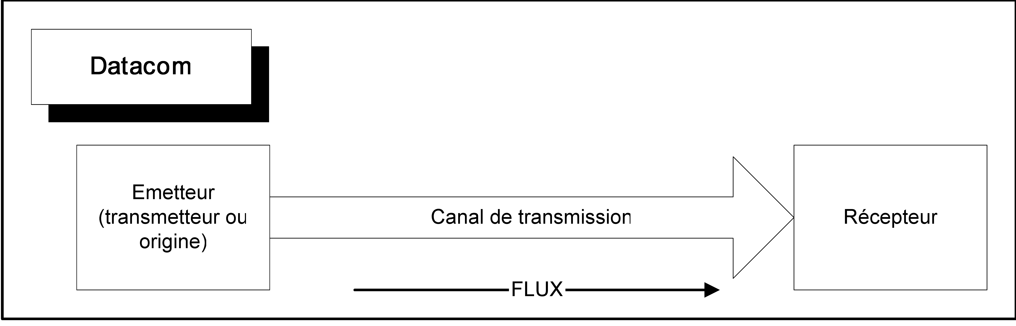

Les schémas de représentations de l’information sont connus à la fois de l’émetteur et du récepteur.
2. Transmission série / parallèle
Une transmission série (ou séquentielle) est un transfert d’un groupe de bits de manière séquentielle sur une seule ligne (ou canal), avec ou sans interruption entre les groupes.
Une transmission parallèle est un transfert simultané d’un groupe de bits sur plusieurs lignes.
3. Transmission synchrone / asynchrone
Dans une transmission synchrone, la communication débute par une séquence de synchronisation qui permet à l’émetteur et au récepteur de synchroniser leur horloge de transmission.
Dans une transmission asynchrone, les informations sont envoyées groupes par groupes, précédées d’un start bit et d’un stop bit, pour permettre au récepteur de détecter le début et la fin de transmission.
Ces deux concepts introduisent une différenciation entre les données de transmission (overhead) et les données effectives (payload).

4.
Techniques de propagation

4.1. Bande de base
C’est la transmission d’un signal de données dans sa bande de fréquence d’origine. On propage les signaux numériques en simulant des 0 et des 1 en faisant varier la fréquence d’envoi. Cela nécessite une grande bande passante et n’est efficace que sur une courte distance car les signaux s’atténuent très vite.
4.2. Modulation
On utilise une onde porteuse dont on fait varier les caractéristiques (fréquence, amplitude, phase) afin de simuler le changement de 0 vers 1. Dans le cas du modem on utilisera des modulations d’amplitude et de phase pour augmenter le débit (technique QAM). Ces modulations ne sont pas infinies, car le rapport signal/bruit peut devenir tel qu’on risque de confondre du bruit avec un changement d’état.
Un autre problème peut survenir, c’est celui de l’écho. Pour l’annuler on utilise généralement deux techniques :
-Envoi d’un signal inverse qui a pour effet d’annuler l’écho
-Coupure du canal qui ne transmet pas ⇒ empêche l’écho de se produire
4.3. Pulse Code Modulation
Permet de passer d’un signal analogique vers un signal digital et inversement.
Exemple : On sait que sur une ligne téléphonique ISDN on a une plage de fréquence de 300 à 3400 Hz. Ce qu’on simplifie à 4KHz de possibilités.
Shanon – Nyquist : 8000Hz à échantillonner Débit max = 8000 * 8 bits = 64 kb/s
5. Multiplexage
Ca permet de prendre en charge sur une voie haute vitesse plusieurs voies basse vitesse simultanées. Le multiplexage consiste à partager l’utilisation d’un canal de communication pour une connexion point à point.
5.1. Frequency Division Multiplexing
Cette méthode de multiplexage consiste à partager la bande de fréquence disponible en un certain nombre de canaux ou sous-bandes plus étroits et à affecter en permanence chacun de ces canaux à un utilisateur ou à un usage exclusif. Pour ce faire, on transpose les signaux de plusieurs canaux de même fréquence sur des fréquences plus élevées qu’on multiplexe ensuite ensemble. Il y a normalement un espace interbande (qui sépare les différents canaux après multiplexage) mais il se produit un chevauchement à la frontière de deux sous canaux adjacents car les limites des filtres ne sont pas nettes. Ce multiplexage répartit ainsi la bande de fréquence en un certain nombre de canaux ou sous-bandes plus étroites et affecte chacun des canaux à un utilisateur exclusif. Ce système nécessite l’emploi de circuits analogiques.
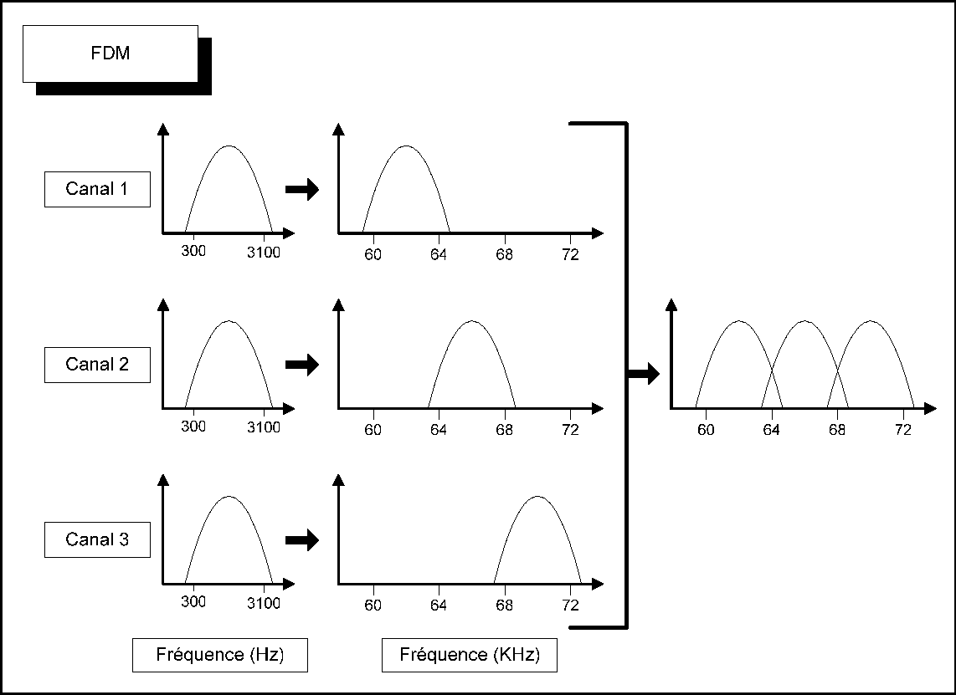

Caractéristiques :
- Chaque canal est indépendant
- Pas de délai de transmission (transparent)
- Transmission à des vitesses différentes sur chacun des canaux
- Voix, vidéo, données

-Bande passante limitée par canal
-Pas bon marché pour les grands réseaux -Signal est modulé et démodulé à chaque fois ⇒ pertes
-Sensibilité au bruit, aux interférences et distorsions
5.2. Wave length Division Multiplexing
C’est du point de vue de la fibre optique l’équivalent de FDM. A la différence du FDM, ce multiplexage se fait à de très hautes fréquences. Contrairement au FDM, c’est une technique relativement passive (ce sont des prismes qui réalisent le multiplexage) et ce sera donc plus fiable à l’utilisation. Cette technique consiste à véhiculer des flux lumineux à des bandes de fréquence différentes sur un seul faisceau distribué. A l’entrée du multiplexeur optique, tous les flux sont combinés pour ne plus former qu’un seul. A l’autre bout, le faisceau est séparé en autant de fibres qu’il n’y en avait au départ. Chacune des fibres en sortie contient un filtre spécial qui élimine toutes les longueurs d’ondes sauf une. Un de ses atouts majeur est que la bande passante d’une fibre est de l’ordre de 25 000 GHz qui permet des vitesses énormes (malheureusement la technique actuelle ne permet pas de transformer des signaux électriques en signaux optique à cette vitesse).

5.3.
Time Division Multiplexing

Ce principe de multiplexage fonctionne sur le concept du « temps de parole ». Il consiste à allouer la totalité de la bande passante à chacun des utilisateurs pendant un cours instant (par exemple : on considère une unité de temps d’une milliseconde et une ligne regroupant 8 canaux. Chaque canal a droit à 125 microsecondes toutes les millisecondes). Contrairement au FDM, ce système peut être géré par des systèmes numériques. Il ne pourra alors être employé que sur du numérique.
Le multiplexage TDM permet de regrouper plusieurs canaux de communications sur un seul canal. Il peut être utilisé indifféremment sur paire torsadée ou fibre optique, il est indépendant du média de transmission.
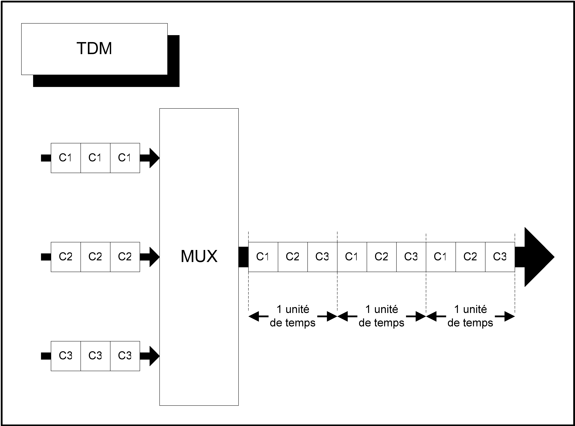

Caractéristiques :
- Transparent au flot de données
- Chaque canal est indépendant
- Transmission continue et presque simultanée
- Délai de transmission négligeable
- Transmission à des vitesses différentes sur chacun des canaux
- Voix, données, audio

-Utilisation d’une ligne multiple de la vitesse des canaux ⇒ pas de burst possible
-Les slots non utilisés sont perdus -Pas de détection d’erreur
-Lié au temps
5.4. Statistical Time Division Multiplexing
Le principal problème de TDM est la perte des time slots non utilisés. STDM utilise une division variable dans le temps et permet ainsi de récupérer les time slots perdus en les redistribuant aux canaux actifs. Pour ce faire il utilisera un buffer (pour gérer les pics de trafic). On se base sur une technique similaire à HDLC pour la redistribution et la transmission de chaque paquet. Ce type de multiplexage est utilisé sous X.25 et Frame Relay

On aura donc trois situations possibles : -Tout le monde n
’
envoie pas en m
ême temps
→

pas de probl
ème -Tout le monde envoie en m
ême temps mais le buffer n
’
est pas plein
→
on bufferise ce qu
’
on

ne sait pas envoyer -Tout le monde envoie mais buffer plein : on envoie un signal aux modems pour dire qu’on n’est pas prêt a transmettre
Caractéristiques :
- Meilleure utilisation de la ligne
- Le buffer sert de tampon pour les pointes de trafic
- Correction d’erreurs
- La somme de tous les canaux peut être momentanément supérieure à la capacité réelle de la

ligne -Délai de transmission dépend de la congestion ⇒ pas pour les applications temps réel (jitter)
-Pas transparent du fait de la bufferisation
6. Hiérarchie de multiplexage
6.1. Plesiochronous Digital Hierarchy
C’est une hiérarchie numérique plésiosynchrone (= presque synchrone). C'est une hiérarchisation de canaux à plusieurs horloges de fréquences. On retrouve ce type d'utilisation sur les canaux Tx aux Etats-Unis et au Japon et sur les canaux Ex en Europe. Les trames sont émises toutes les 125µs, ce qui fait 8000 fois par seconde.
Format de trame T1 (G.733)
Une trame se compose de 193 bits: 1 bit + 24x8 bits Dans les 24 voies de 8 bits, les 7 premiers correspondent au codage des informations et le bit restant sert de contrôle de voie. Le 1er bit est appelé bit de verrouillage de trame sert à la synchronisation de trame et prend successivement les valeurs 0 et 1. Le récepteur se sert de ce bit pour surveiller la synchronisation. La 24e voie sert à la formation d'une séquence binaire particulière de synchronisation qui permet une récupération plus rapide lorsqu'une trame glisse. Un canal T1 a un débit brut de 1544kb/s (dont 256kb/s servent à la synchronisation).
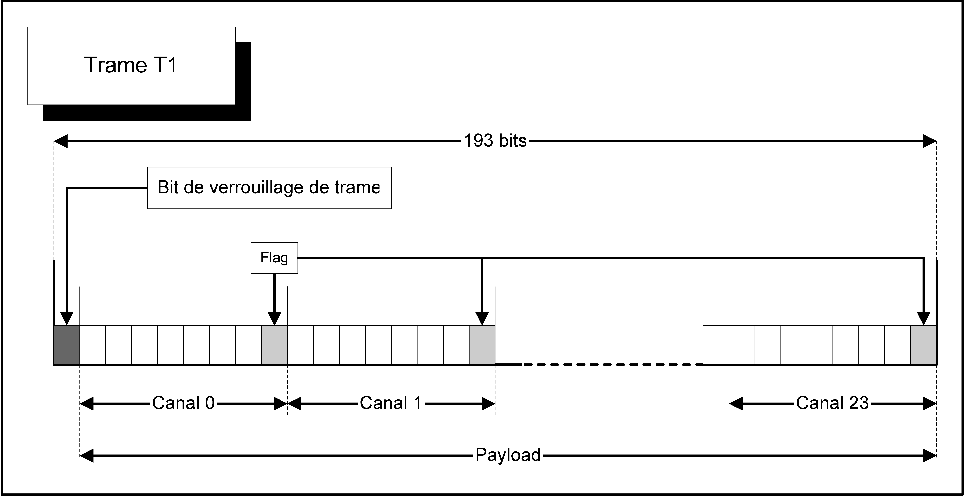

Format de trame E1 (G.732)

Une trame correspond ici à 256 bits: 32 x 8 bits Chaque voie est associée à un intervalle de temps, IT ou slots. Les 30 voies de données utilisateur sont réparties dans les slots 1 à 15 et 17 à 31. Les slots 0 et 16 servent pour la signalisation. Le slot 0 de chaque trame impaire est consacré à la synchronisation ou au verrouillage de trame. Sur les trames paires, il peut transmettre d'autres informations, des alarmes par exemple. Cette ligne a un débit brut de 2048kb/s (dont 128kb/s de signalisation).
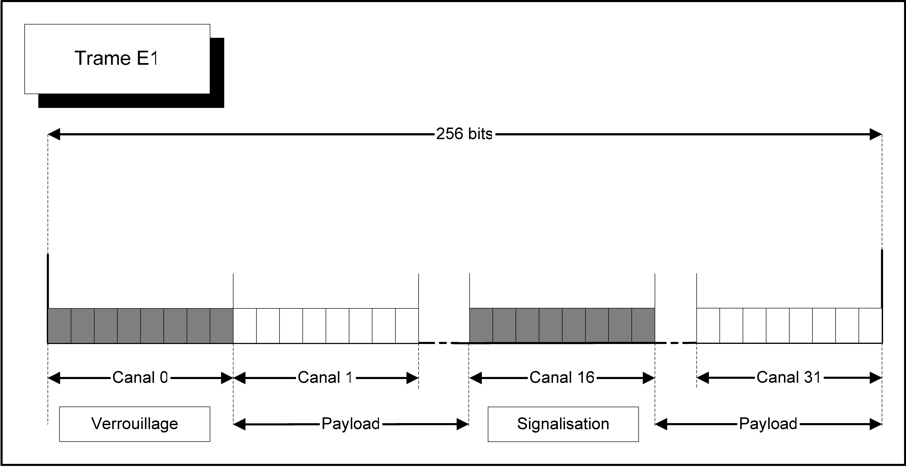

Les canaux T1 (respectivement E1) peuvent être multiplexés entre eux pour former des canaux à plus hauts débits, qui peuvent être aussi multiplexés entre eux, et ainsi de suite.
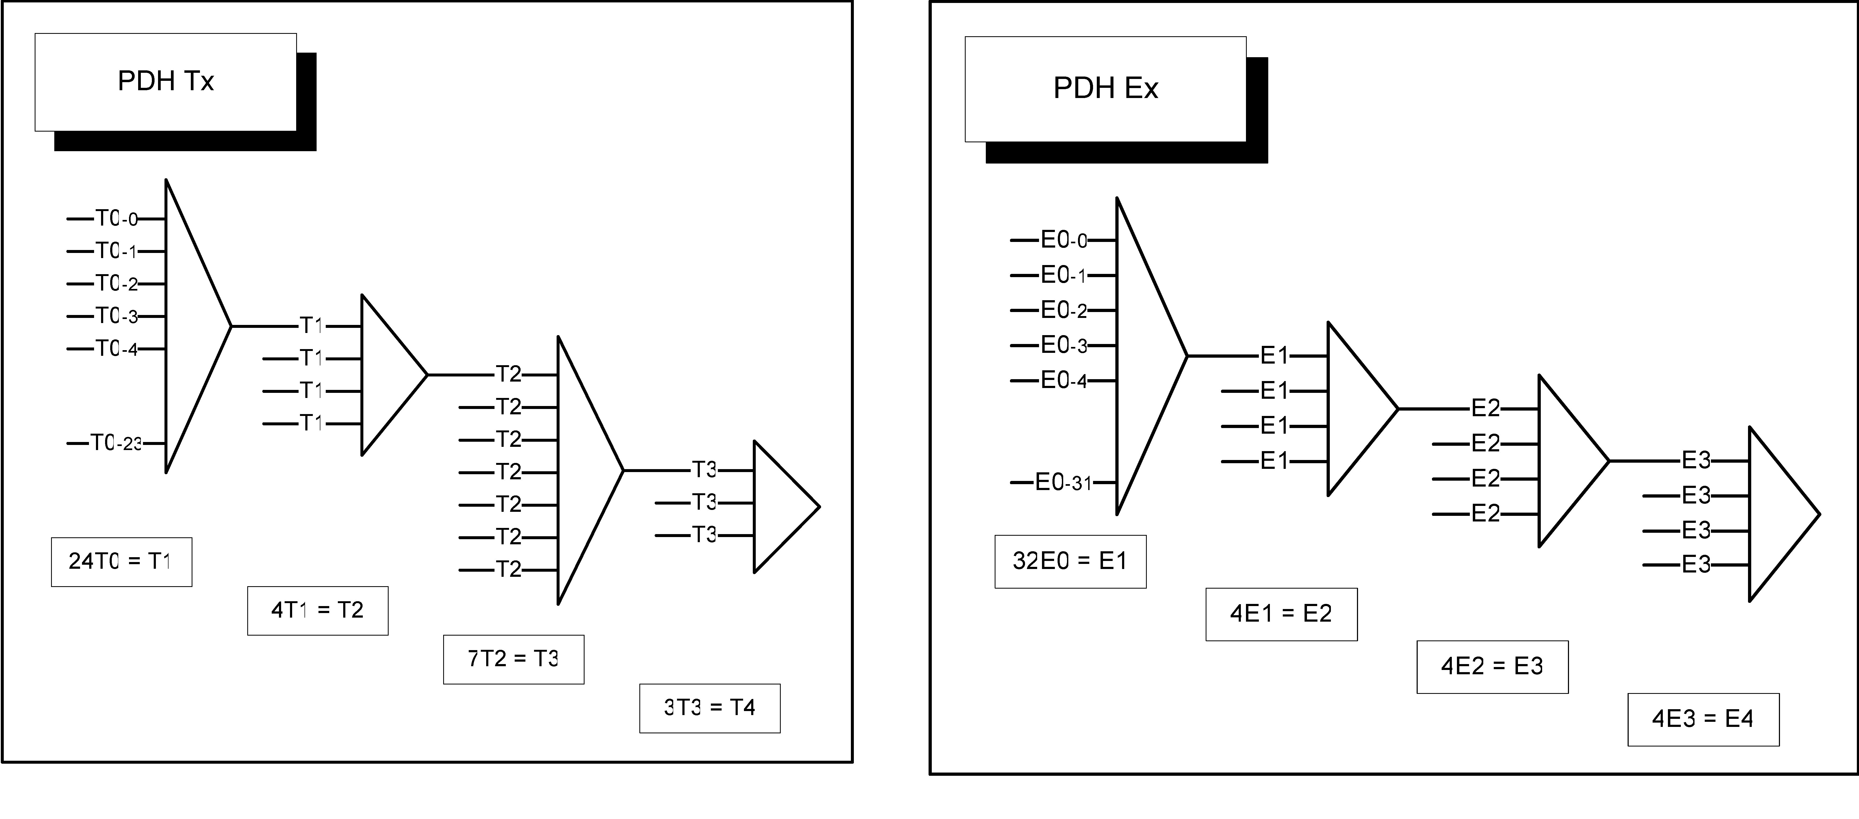
Hiérarchie Tx Hiérarchie Ex
Le gros problème de ce type de hiérarchie est que pour accéder à une information dans un canal de type E0 depuis un canal de type E4, il faut démultiplexer tout le train numérique.
Hierarchical level | American DS-x | European CEPT-x | Japanese | International
0 | 64 kb/s | 64 kb/s | 64 kb/s | 64 kb/s
1 | 1544 kb/s | 2 048 kb/s | 1 544 kb/s | 2 048 kb/s
2 | 6 312 kb/s | 8 448 kb/s | 6 312 kb/s | 6 312 kb/s
3 | 44 736 kb/s | 34 368 kb/s | 32 064 kb/s | 44 736 kb/s
4 | 139 264 kb/s | 139 264 kb/s | 97 728 kb/s | 139 264 kb/s

On ajoute des
« stuffing bits
» (bits de remplissage) qui permettent de garder la synchronisation le mieux possible. Ceci explique les diff
érences affich
ées dans le tableau et celle trouv
ées par calcul : 4 * 2 048 kb/s (E1) = 8 192 kb/s

≠

E2 = 8 448 kb/s Le fait que ces lignes ne soient pas compl
ètement synchrones est d
û
à 3 facteurs :

- | Longueurs de câbles différentes
- | Retards à cause de la distance
- | Horloges pas tout à fait synchrones

On peut remarquer qu’un problème se posera lors de la « discussion » d’un réseau américain vers un réseau européen car ils n’utilisent pas le même codage. Il faudra donc passer par un adaptateur software qui traduira les données d’un format vers l’autre.
6.2. Synchronous Digital Hierarchy et Synchronous Optical Network
Les supports physiques sont maintenant numériques et une nouvelle hiérarchie a du être développée : SDH en Europe et SONet en Amérique du Nord. Ces nouvelles hiérarchies sont complètement synchrones. Le SONet répond à 4 objectifs :
-Interconnexion des systèmes des différents opérateurs → norme de signalisation standard -Accorder les différents systèmes optiques américains, européens et japonais (tous basés sur le PCM
à 64kb/s mais incompatibles entre eux) -Multiplexer plusieurs artères numériques (haut et bas débit) -Offrir un support permettant une meilleure exploitation et maintenance des lignes de transmission
(regroupés sous le sigle OAM)
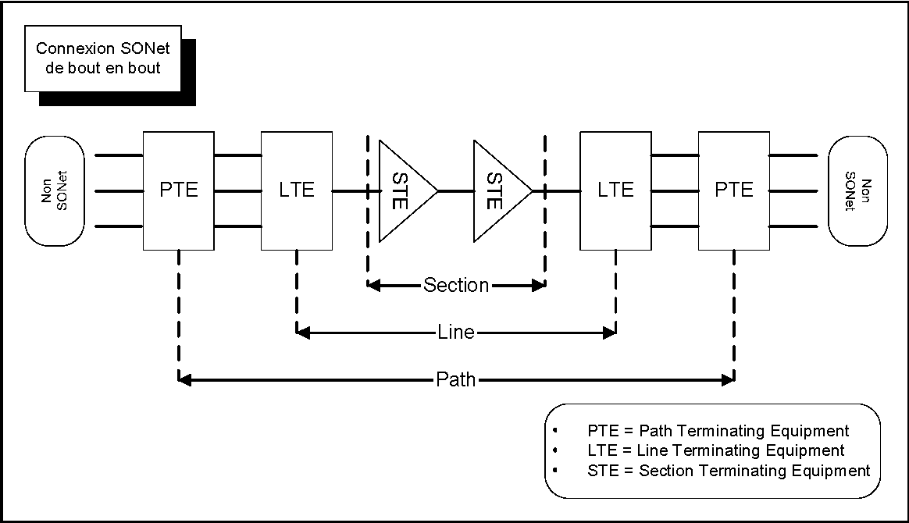
Eléments constitutifs du réseau SONet :
-PTE : c’est un élément du réseau multiplexant ou démultiplexant le payload STS
-LTE : il peut générer ou supprimer le signal.
- STE : il peut être un élément de terminaison ou un régénérateur de signal. Il a la capacité d’accéder, de modifier, de générer ou d’éliminer l’overhead.

Couches de la hi
érarchie SONet
:

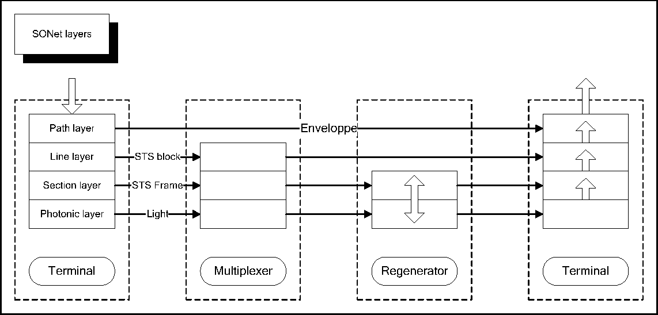

- Path layer : transport du service entre PTE. Fonction principale : conversion du signal au format requis
- Line layer : Fonctions principales : synchronisation et multiplexage
- Section layer : transport des trames STS sur le medium physique, contrôle d’erreurs
- Photonic layer : transport des bits sur le support physique, conversion du bloc STS en signal lumineux (OC)
Format de trames SONet et SDH : La trame de base SONet est un bloc de 810 octets (9 x 90 octets) émis toutes les 125µs. SONet étant synchrone, les trames sont envoyées sans interruption même lorsqu’il n’y a pas de données utiles à transporter. La fréquence d’échantillonnage (8000 Hz) correspond à la fréquence du PCM utilisé sur tous les réseaux téléphoniques. Toute artère SONet est un multiple de STS-1 (51 840 kbit/s).
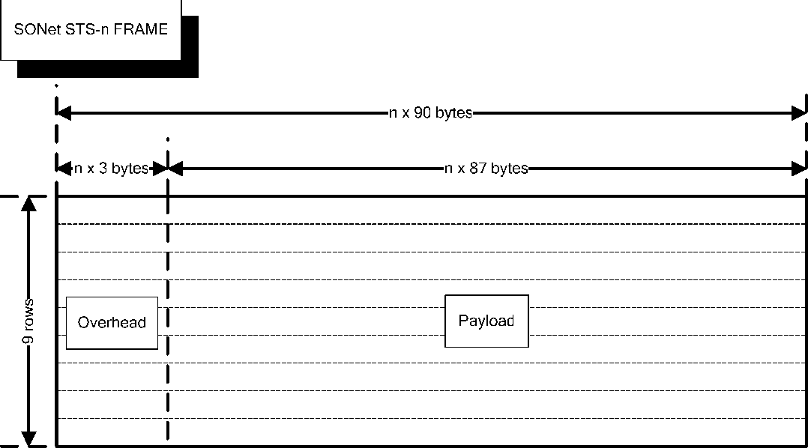
Il y a 3 colonnes de transport overhead où la première correspond à la section overhead et les deux autres correspondent au line overhead. On a ensuite 87 colonnes de payload. Dans ces dernières se trouve une colonne de path overhead dont la position est variable et spécifiée dans le line overhead.

Pour SDH on utilise des trames STM-n :

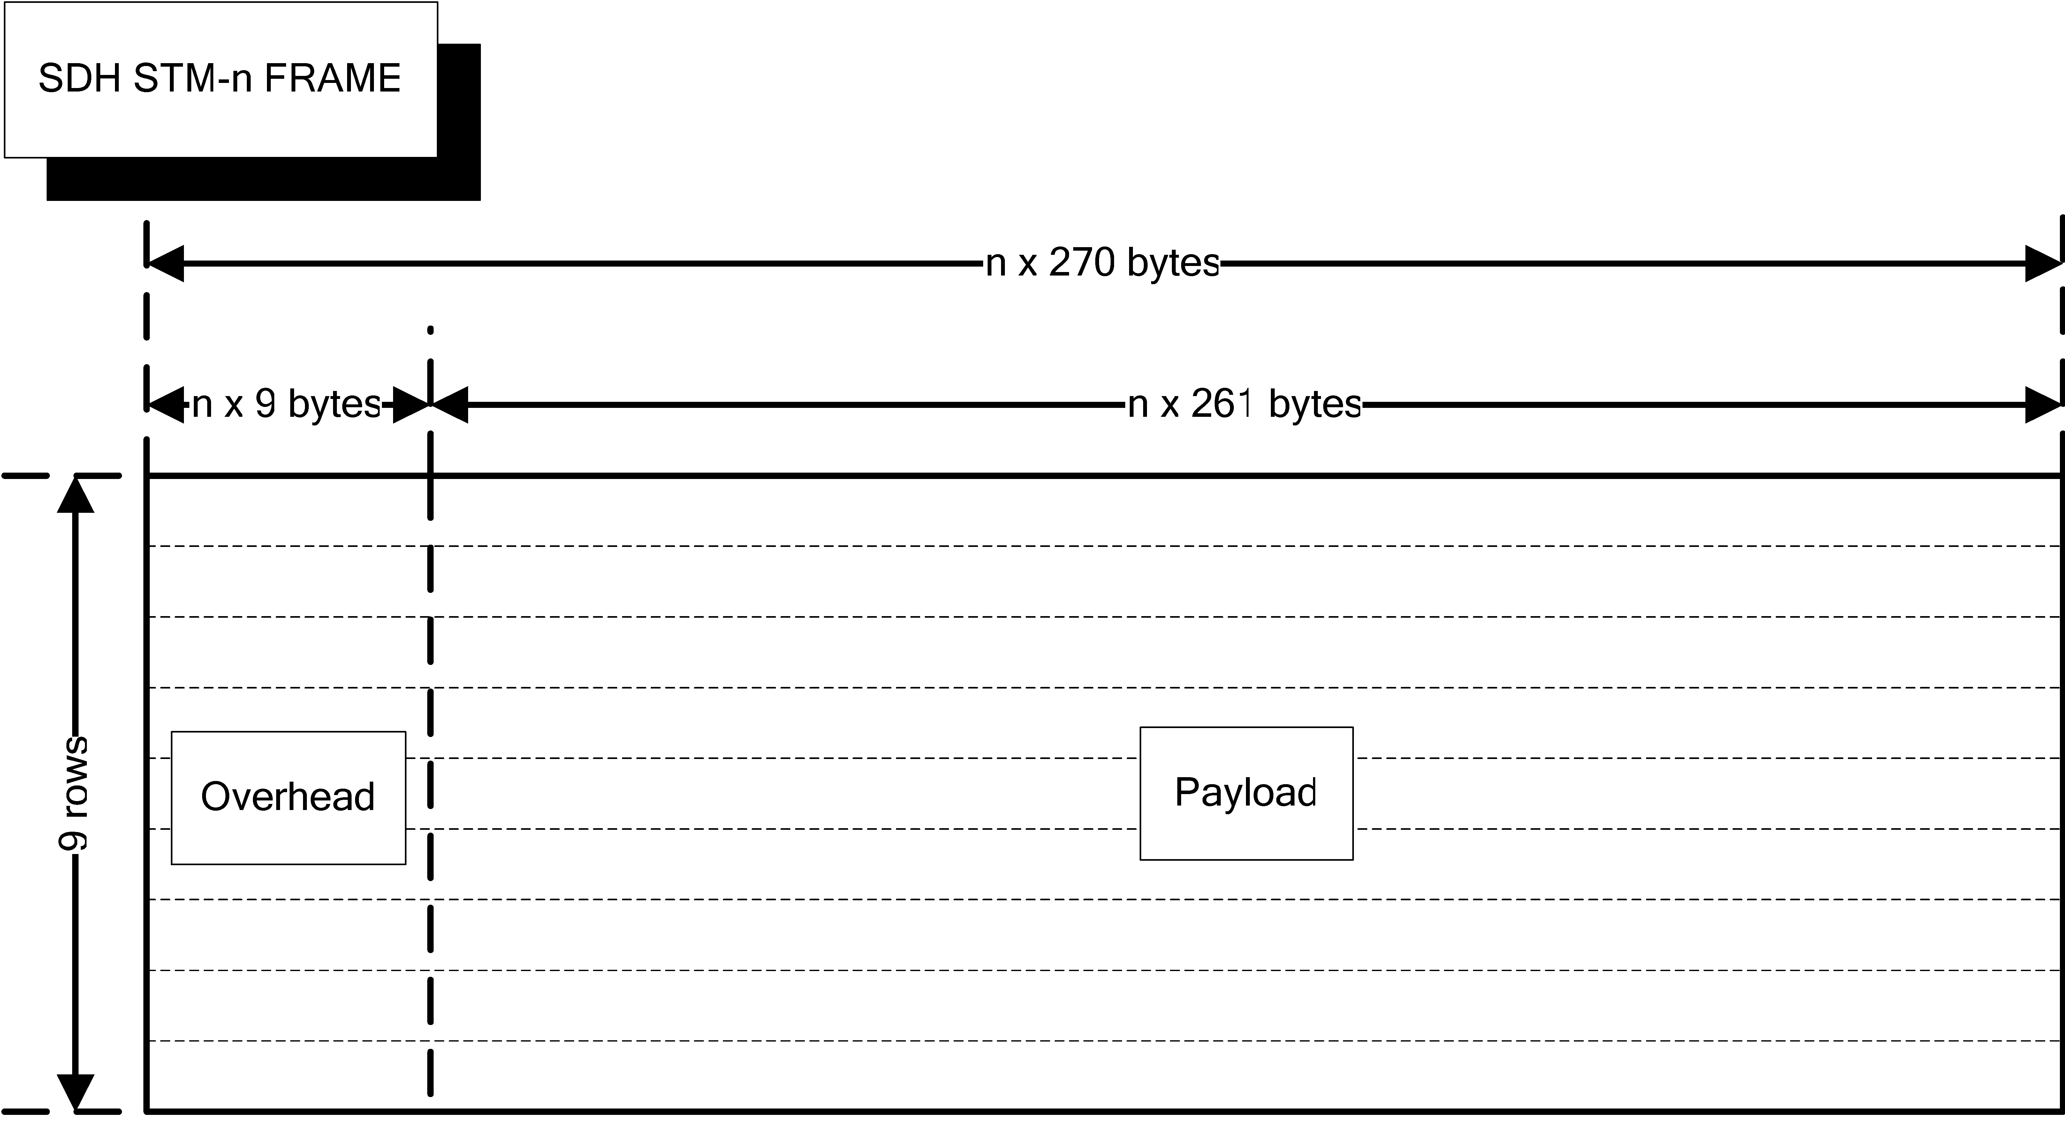

Hierachie SONet et SDH
Optical Level | Electrical Level | SDH Equivalent | Rate (kb/s) | Payload (kb/s)
OC-1 | STS-1 | - | 51 840 | 50 112
OC-3 | STS-3 | STM-1 | 155 520 | 150 336
OC-12 | STS-12 | STM-4 | 622 080 | 601 344
OC-48 | STS-48 | STM-16 | 2 488 320 | 2 405 376
OC-192 | STS-192 | STM-64 | 9 953 280 | 9 621 504
OC-768 | STS-768 | STM-256 | 39 813 120 | 38 486 016

On aura donc pour SONet un débit pour les lignes:
-STS-1 : 810 octets (90 x 9) x 8 (nbre de bits) x 8000 (8000Hz) = 51 840 kb/s
-STM-1 : 2430 octets (270 x 9) x 8 (nbre de bits) x 8000 (8000Hz) = 155 520 kb/s

II. Notions fondamentales
1. Commutation de paquets et commutation de circuits
1.1. Commutation de circuit
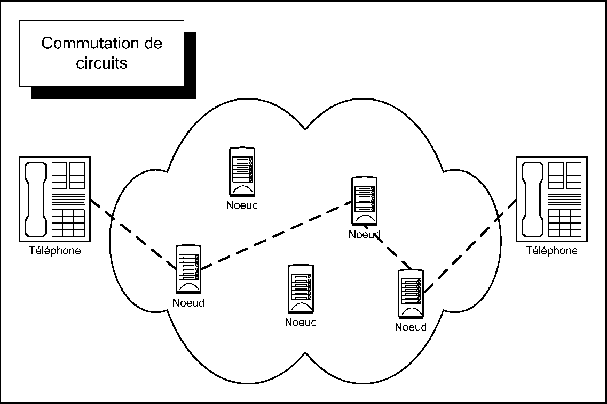
Un circuit matérialisé est construit entre l’émetteur et le récepteur. Ce circuit n’appartient qu’aux deux entités qui communiquent. Le circuit doit être établi avant que des informations ne puissent transiter. Il dure jusqu’au moment où l’un des deux abonnés interrompt la communication. Si les deux correspondants n’ont pas de données à transmettre pendant un certain temps, la liaison reste inutilisée. C’est le type de connexions traditionnelles utilisée dans les communications téléphoniques et plus récemment pour ISDN (voir plus loin).

1.2.
Commutation de paquets

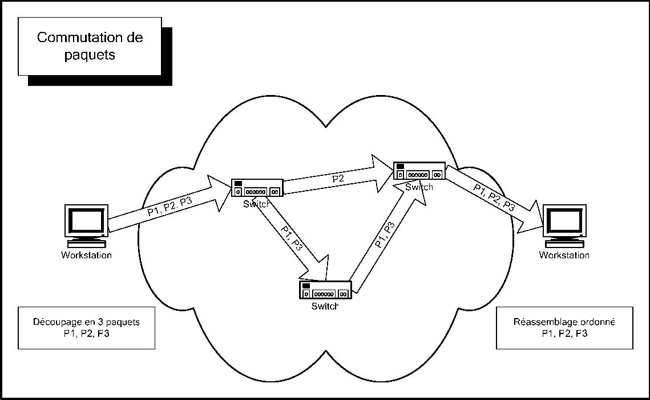

Chaque paquet peut prendre un chemin différent. La charge du réseau dépendra du volume effectif de données transportées. Ce type de communication est le plus utilisé de nos jours.
1.3 Comparaison de la commutation de circuits et de la commutation de paquets
Caractéristique | Commutation de circuits | Commutation de paquets
Etablissement d’un appel | Requis | Requis ou non (selon le réseau)
Chemin physique dédié | Oui | Oui ou non (selon le réseau)
Chaque paquet suit la même
route | Oui | Oui ou non (selon le réseau)
Les paquets arrivent dans
l’ordre | Oui | Oui ou non (selon le réseau)
La défaillance d’un
commutateur est fatale | Oui | Non
Bande passante disponible | Constante | Variable
Gaspillage possible de la BP | Oui | Non
Protocole | Libre (au choix) | Imposé
Moment auquel peut survenir | Lors de l’établissement du | Lors de la transmission de
une congestion | circuit | chaque paquet
Transmission en mode différé | Non | Oui
Transparence | Oui | Non
Facturation | Au temps | Au volume

2.
ISD
N

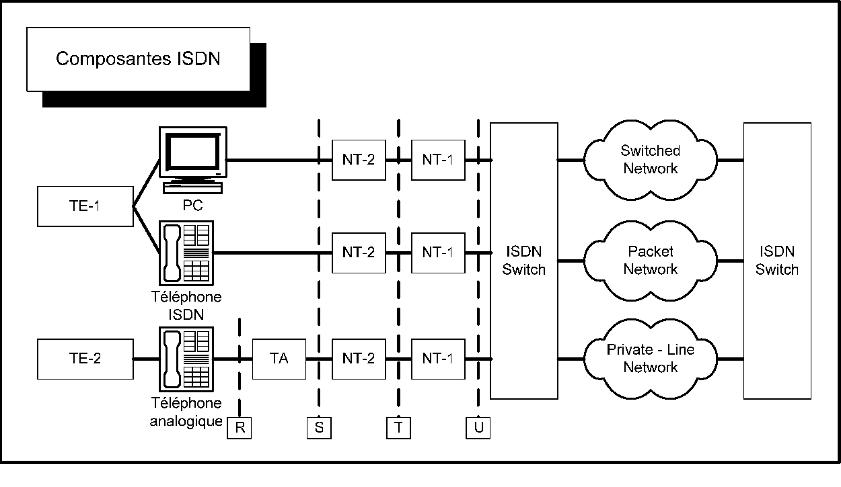

Les points de références :
-R → Rate : interface entre terminal non ISDN et un adaptateur
-S → System : sépare les fonctions utilisateurs et fonctions réseaux
-T → Terminal : sépare l’équipement du fournisseur de réseau de celui de l’utilisateur
-U → User : interface entre les terminaux abonnés et le commutateur de rattachement
2.1. Les types de canaux
On retrouve principalement deux types de canaux dans les connexions ISDN :
B channel (canal utilisateur) :
Utilisation : voix (via PCM) et données
-64 kb/s
- Bipoint
- Commutation de circuits

D channel (canal de signalisation, standard CCITT) :
Utilisation : informations de signalisation, télémétrie, SMS, communications à faible débit -16 kb/s ou 64 kb/s
- Multipoint -Commutation de paquets
2.2. Les types de services
On peut grouper généralement les canaux ISDN pour offrir un service complet aux clients.
BRI (Basic Rate Interface) : Connexion de type 2B + D. Cette connexion offre des vitesses de 144kb/s à 192 kb/s.
PRI (Primary Rate Interface) : Ca correspond au niveau 1 des PDH Européens (E1) et Américains (T1). Aux Etats-Unis, elle est de type 23B + D64 et en Europe elle est de type 30B + D64 + 64 kb/s.

2.3.
Le mod
èle OSI et l
’
ISDN

Couche 1 (Physique) : Le format est spécifique à ISDN et diffère si la trame part du terminal ou du réseau (standards définis par l’ITU-T : I.430 pour l’accès BRI et I.431 pour l’accès PRI).
Couche 2 (Liaison de données) :
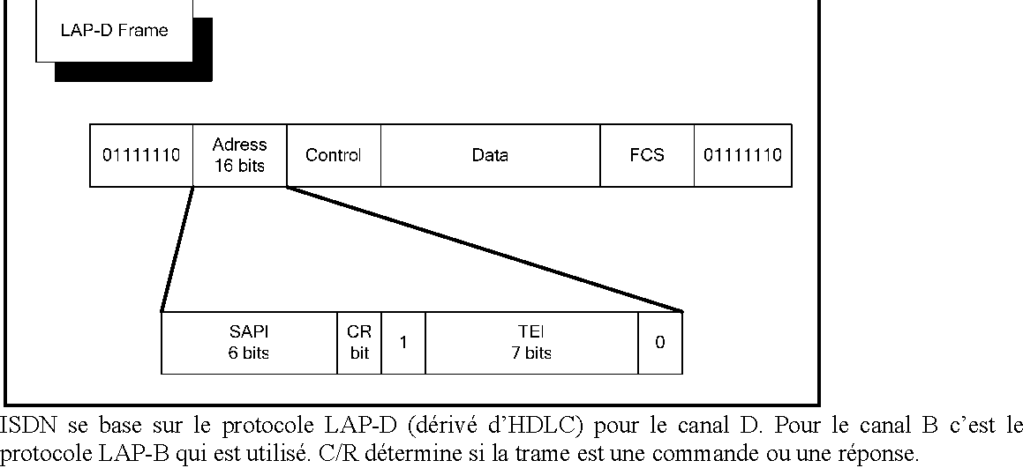

Couche 3 (Réseaux) : La procédure d’appel est effectuée via le canal D. Une fois la connexion établie, le canal B est activé et envoie ses informations (voix/données) via un protocole commuté de circuit (par exemple X.25). Une adresse ISDN suivra donc le format d’adressage LAP-D (cfr couche 2).
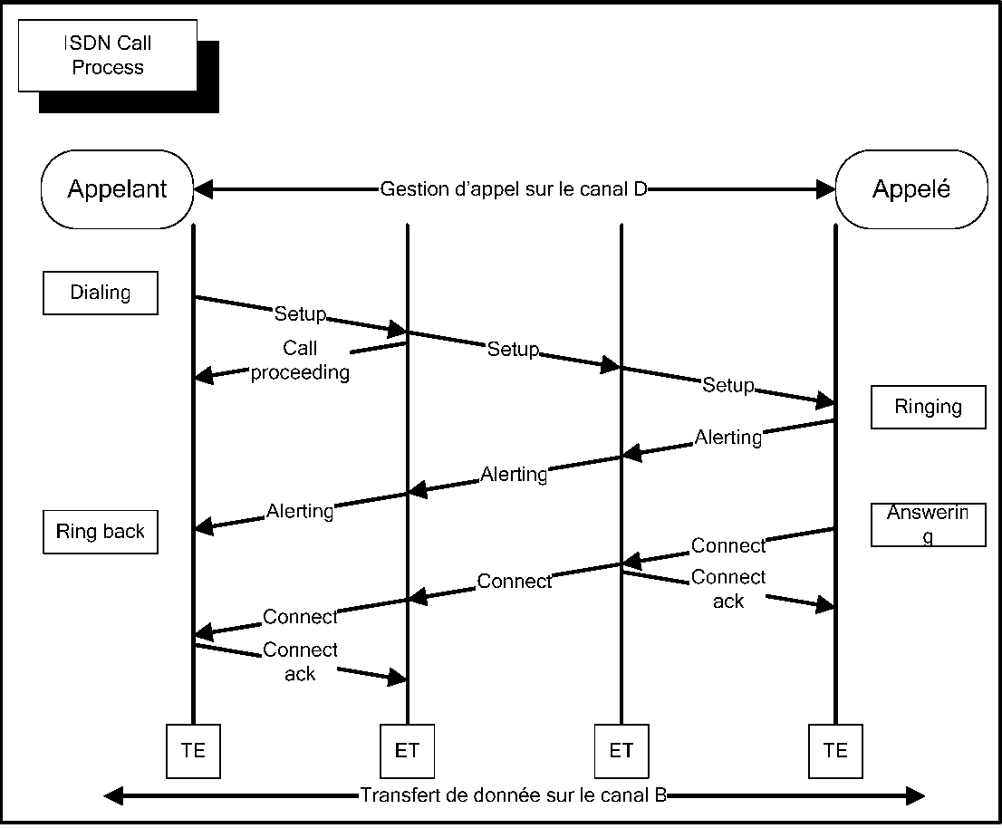

2.4.
Evolution de l
’
ISDN

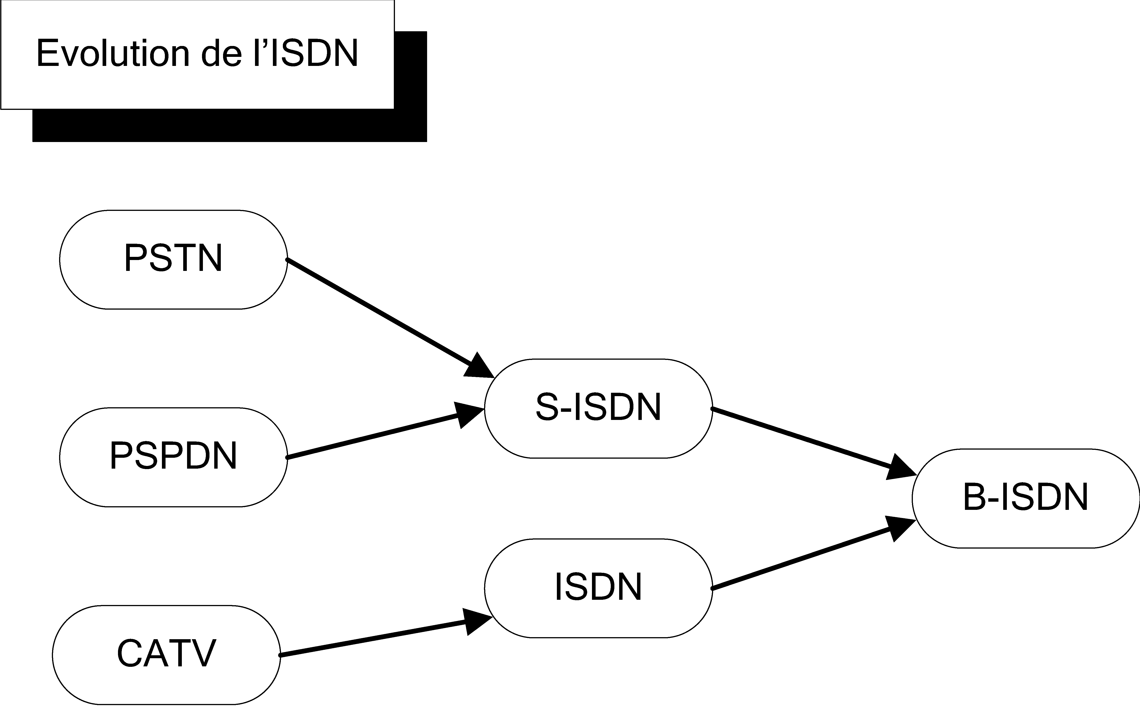

2.5. Avantages de l’ISDN
-Tout numérique ⇒ fiabilité accrues et identification de l’appelant
-Taux de transmission entre 64 kb/s et 30x64 kb/s (par couplage)
-Délai de transmission constant (pas de jitter)
-Accès à un terminal particulier d’une ligne donnée
-Utilisation des terminaux non ISDN avec un TA
3. High level Data Link Control
Ce protocole a été défini par l’ISO en réponse au protocole SDLC mis au point par IBM pour le réseau SNA. Ce protocole, correspondant à la couche 2 du modèle OSI (liaison de donnée) est orienté bit, indépendant du code de caractère utilisé, et est totalement transparent quant au média utilisé. C’est le standard duquel sont dérivés les protocoles LAP-x. Cette famille de protocole peut être utilisée dans les réseaux point à point ou point à multipoints, en half-duplex ou full-duplex, sur des réseaux à commutation de circuits ou à commutation de paquets. Il y a une technique normalisée, appelée l’insertion de 0. L’émetteur insère automatiquement un « 0 » après cinq « 1 ». Ca évite de confondre les données avec un flag. Le récepteur fait l’opération inverse. Il y a 3 types de trames. Les trames I, information, contiennent les données de la couche supérieure. Les trames S, supervision, il y en a 3 types : RR (Receive Ready), RNR (Receive Not Ready), REJ (Reject) et les trames U, Unumbered, non numérotées ou encore trame de gestion.
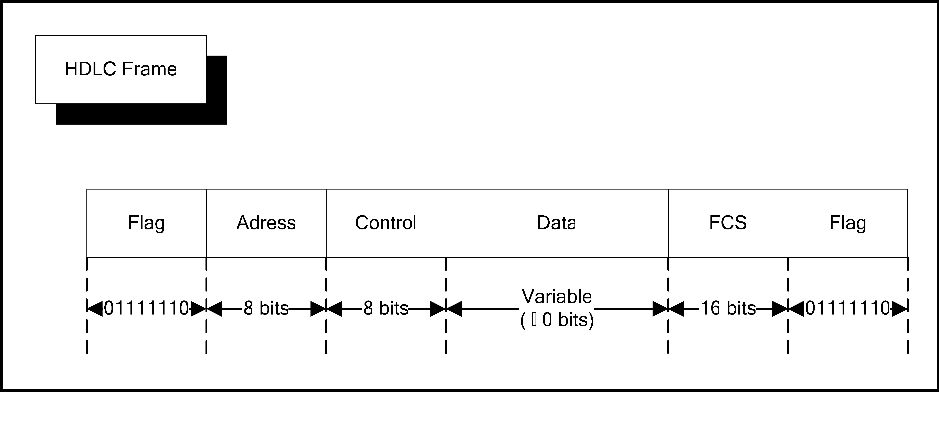

3.1.
Les types de noeuds

- Station primaire Son rôle est le contrôle du lien et de toutes les autres stations qui se trouvent sur ce lien : l’organisation du flux de données ainsi que le contrôle d’erreurs.
- Station secondaire Elle est le complément nécessaire d’une station primaire qui la contrôle. Elle n’a pas de rôle propre et n’est activée que sur requête de la station primaire du lien. Ses trames sont appelées « réponses » et ne sont destinées qu’à la station primaire.
- Station combinée La station combinée est une combinaison d’une station primaire et d’une secondaire. Elle est totalement indépendante et autonome vis-à-vis d’autres stations.

3.2. Configuration de réseau
- Configuration non balancée Elle est constituée d’une station primaire et d’une ou plusieurs station(s) secondaire(s). Elle est dite non balancée car la station primaire contrôle les secondaires. Elle permet le half et full-duplex ainsi que le point à point et le point à multipoints.
- Configuration balancée Elle est constituée de deux stations combinées ou plus qui ont chacune des rôles égaux et complémentaires. Cette configuration ne permet pas le point à multipoints.
- Configuration symétrique Peu utilisée, elle est constituée de deux configurations non balancées indépendantes et point à point. Dans cette configuration chaque station a un statut primaire et secondaire (du point de vue logique). Ce n’est plus beaucoup utilisé actuellement.

3.3. Modes opérationnels supportés
- Normal Response Mode (NRM) Utilisé uniquement dans une configuration non balancée, pour les réseaux point à multipoints, ce mode détermine qu’une station secondaire ne peut envoyer une ou plusieurs trame(s) réponse(s) (vues alors logiquement comme une seule réponse) que lorsque elle y est autorisée par une station primaire. Une fois la réponse envoyée, elle doit à nouveau attendre une autorisation.
- Asynchronous Response Mode (ARM) Ce mode permet aux stations secondaires d’envoyer des trames sans en avoir reçu l’autorisation. Si la configuration est half-duplex, la station devra attendre qu’un canal soit libre pour émettre. En full-duplex, elle peut transmettre à tout moment. Ce mode est intéressant dans les configurations point à point car, le volume d’overhead est moins important qu’en NRM, car il n’y a plus de trames d’autorisations.
- Asynchronous Balanced Mode (ABM) Ce mode est utilisé entre les stations combinées et n’est pratiquement plus utilisés de nos jours.

4.
La couche liaison de donn
ées

Les réseaux induisent une série de problèmes dans la communication entre deux machines : -Communication n’est pas très bonne
-Débit linéaire limité
-Délais de propagation non nuls
-Erreurs de transmission
La couche de liaison de données devra donner une assise à la couche réseau en :
-Déterminant le groupement en trame de bits -Traitant les erreurs de transmission (trames endommagées, perdues ou dupliquées) -Contrôlant le flux
4.1. Types de connexions
- Sans connexion sans ACK : Applicable sur des réseaux très fiables. Ici la couche émettrice envoie des trames à la machine réceptrice sans attendre d’accusé de réception. Si une trame est perdue aucun effort ne sera fait de la part de la couche liaison de données pour y remédier. Ce genre de services sera donc utilisé dans le cas de communications où la ligne est très fiable et que la gestion d’erreurs est gérée par la couche réseau. Ce type de connexion est destiné aux communications où la vitesse est plus importante que la fiabilité.
- Sans connexions avec ACK : Il n’existe toujours pas de connexions mais si une trame est envoyée et qu’on ne reçoit pas d’accusé de réception on la renvoie. Ce type de communication est plus fiable mais aussi plus lente. On l’utilisera donc dans les réseaux peu sûrs, sans fil par exemple.
- Avec connexion avec ACK : Dans ce cas de figure les machines établissent une connexion, chaque trame envoyée sera numérotée. La couche liaison garantit ainsi que chaque trame envoyée est reçue une et une seule fois et dans l’ordre d’émission. Ce service fournit donc un canal fiable des deux côtés. Le service se découpera donc en 3 phases :

-Etablissement de la connexion
-Transfert des données -Libération de la connexion
4.2. Découpage en trames
Comptage de caractères : On place dans l’entête de la trame le nombre de caractères de cette trame. Cette méthode est rarement utilisée car si une erreur affecte le caractère d’entête le destinataire perd la synchronisation.
Caractères de début et de fin de trame : Cette méthode utilise des caractères de début et de fin de trame, le récepteur n’aura donc plus qu’à chercher ces caractères en cas de problème de synchronisation. Le problème qui survient ici est qu’on utilise le codage ASCII sur 8 bits et avec le développement des réseaux c’est devenu contraignant.
Utiliser des flags de début et de fin de trame avec des flags de transparence : Cette technique consiste à ajouter une série de bits appelée flag (01111110) en début et en fin de trame. Ce mécanisme est totalement transparent pour la couche réseau car la couche liaison du récepteur enlève ces bits. Un mécanisme est mis en place pour le cas où les données envoyées contiennent le flag.
Violer le codage de la couche physique : Sur certains types de réseaux, les 802 par exemples, chaque bit de donnée est codé par deux bits physiques. On utilisera alors comme début et fin de trame des codages invalides.

III. WAN access technology

1. Introduction

2. Types et topologies de réseau

2.1. Lignes louées
Connexion point à point permanente entre un provider et un abonné. La bande passante sera rarement utilisée à fond → on utilise les autres fréquences pour d’autre choses.
- Câblage simple
- Technique sûre
- Coût indépendant de l’utilisation

-Faible flexibilité
On l’utilisera donc lorsque le nombre d’abonnés est petit et lorsque les canaux sont utilisés fréquemment.

2.2.
R
éseaux commut
és

- 1 câble donne accès à plusieurs clients
- Autorise plus de clients sur la même ligne
- Coût indépendant de la distance

-Moins fiable
-Gestions complexe
Ce genre de réseau est utilisé principalement sur Frame Relay
2.3. Réseaux complètement commutés
- Moins de câble par client
- Autorise plus de clients
- Sûr
- Coûts dépendants de la distance -Plus complexe que les réseaux commutés en étoile (2.1) donc encore plus dur à gérer

A cela s’ajoute les topologies en bus et en anneaux.
3. Quelques standards et organismes de standards
CCITT : -spécialiste des couches basses -ITU – R (Radio) -ITU – T (Télécom)
- PSTN (V21, V22, V27 ; V = analogique)
- Datanet group (X21; X = numérique)
- ISDN
- Fax/Telex

ISO : -Spécialiste de couches hautes
-OSI Model
DoD :
-En compétition avec OSI
-TCP, UDP, RFC
IEEE : -Spécialistes des couches basses -Série des Ethernet 802.x
ANSI :
-En compétition avec le CCITT
- RS232
ETSI :
-Département européen du CCITT
-Euro-ISDN
BIPT – IBPT :
-Office belge
-Gère l’adressage des WAN belge -Gère les fréquences radios

4.
Type d
’
acc
ès

4.1. Hybrid Fiber Coax
Les réseaux câblés sont réalisés avec comme support physique le câble coaxial, le CATV, qui n’est autre qu’un câble coaxial de 75 Ω, dont la largeur de bande dépasse 1Ghz. Ces réseaux sont actuellement exploités en analogique.
On utilise aux Etats-Unis les fréquences situées entre 5 et 42 Mhz (légèrement supérieures pour l’Europe) pour l’upstream et le reste (excepté les fréquences réservées pour la TV et la FM) pour le downstream. On utilise le standard DOCSIS aux Etats-Unis et EuroDOCSIS en Europe. Il définit les protocoles utilisés pour les 3 premières couches du modèle OSI.

4.2.
Digital Subscriber Line

C’est une technologie basée sur la technologie des modems. Elle utilise donc le réseau téléphonique existant mais travaille sur des bandes de fréquences différentes de la voix. Le type de connexion utilisée est point à point. Les services DSL se différencient en fonction de la distance, de la symétrie et de la bande passante possible. Le plus courant de ces services, l’ADSL (Asymmetric DSL) est, comme son nom l’indique, asymétrique : le débit de downstream est plus élevé que celui du upstream. Il permet d’avoir de 1,5 Mb/s (à 6 km) jusqu'à 9 Mb/s (à 1 km) en downstream et jusqu'à 640 kb/s en upstream. Il utilise FDM pour diviser la bande passante entre les différents services et des techniques d’annulation d’écho. Les modems ADSL ont une bande montante de 4 à 100Khz, qui est utilisée pour des débits de 0,64Mbit/s. Le downstream utilise une bande de fréquence comprise entre 100Khz et 1,1Mhz, qui permet d’atteindre des débits de plusieurs Mégabit/s. La parole analogique, entre 0 et 4Khz passe en parallèle des données utilisant le modem. Les codes en ligne des modems ADSL reposent soit sur la modulation CAP, soit la norme DMT. La méthode DMT consiste en l’utilisation de 256 canaux de 4kHz, chaque canal permettant l’émission de 15 bits par hertz.
Il existe d’autres types de DSL : HDSL (High bitrate DSL), SDSL (Symmetric DSL), VDSL (Very high datarate DSL) avec un maximum de 51,84Mb/s pour du VDSL à moins de 300 mètres du central.
4.3. X.25
X.25 est un réseau à commutation de paquets. Il utilise des PAD pour permettre aux ordinateurs non équipés X.25 de communiquer sur le réseau X.25. Ils servent aussi à séparer les informations de gestion de X.25 des données. Ils se placent entre les DCE et les DTE.
Il y a 3 types de composants dans un réseau X.25 : -DTE : PC / Serveur -DCE : Node switch
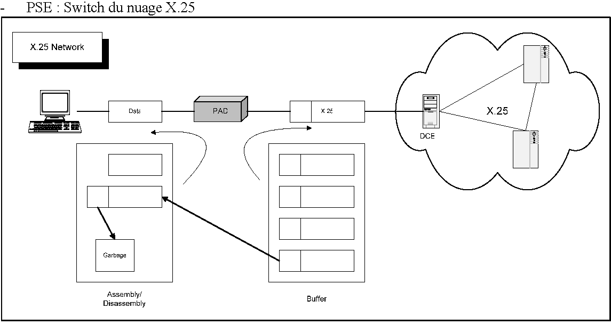

Le protocole X.25 en lui-même contient les 3 premières couches de protocoles du modèle OSI. La recommandation X.25 précise un protocole définissant l’interface entre un ETTD et un ETCD pour la transmission de paquets. Le protocole X.25 est donc en premier lieu une interface locale entre un équipement informatique connecté au réseau et le réseau lui-même. La recommandation X.25 définit les types de paquets et leur format. Toutefois, elle ne spécifie pas comment certaines informations de contrôle doivent être interprétées. Le protocole X.25 utilise le mode avec connexion. La connexion est une association bidirectionnelle entre l’émetteur et le récepteur. Associé à cette connexion, l’ensemble des réseaux X.25 utilise un mode « circuit virtuel ». Ces circuits peuvent être de deux types : permanents (PVC) ou commutés (SVC).
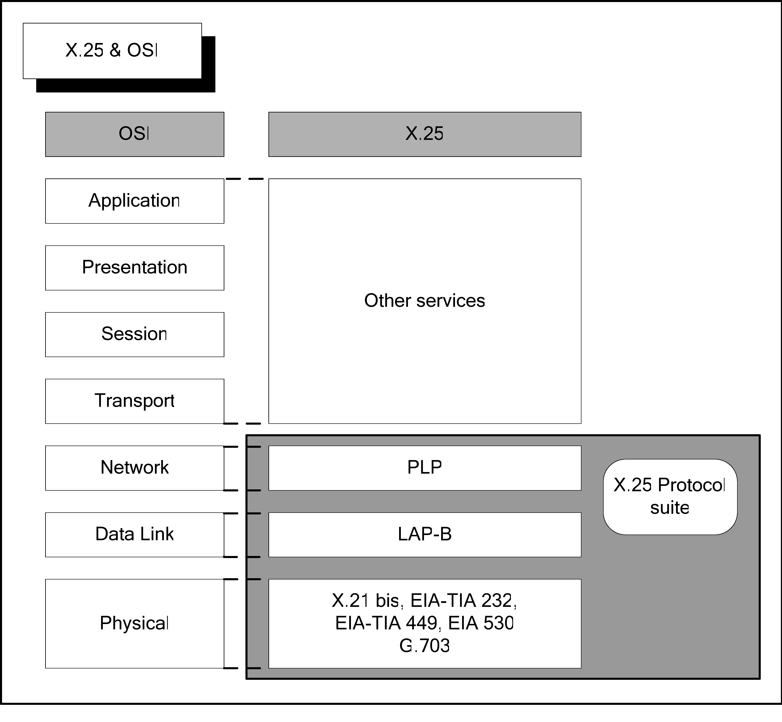
PLP gère les échanges de paquets entre les DTE sur les circuits virtuels.
4.4. Frame Relay
Standard du type de X.25 et ATM, le Frame Relay est basé sur la technologie de commutation de paquets. LAP-F a été créé suite à la volonté d’améliorer les performances de X.25. X.25 était trop lourd et il était impossible d’atteindre des hauts débits. On a donc supprimé la couche 3 pour en faire redescendre les fonctions dans la couche 2. Il utilise LAP-F (LAP-D étendu) pour la couche 2 et STDM pour la couche 1. Le FR convient très bien pour le transport des données informatiques mais son point faible est le multimédia (les transferts isochrones).
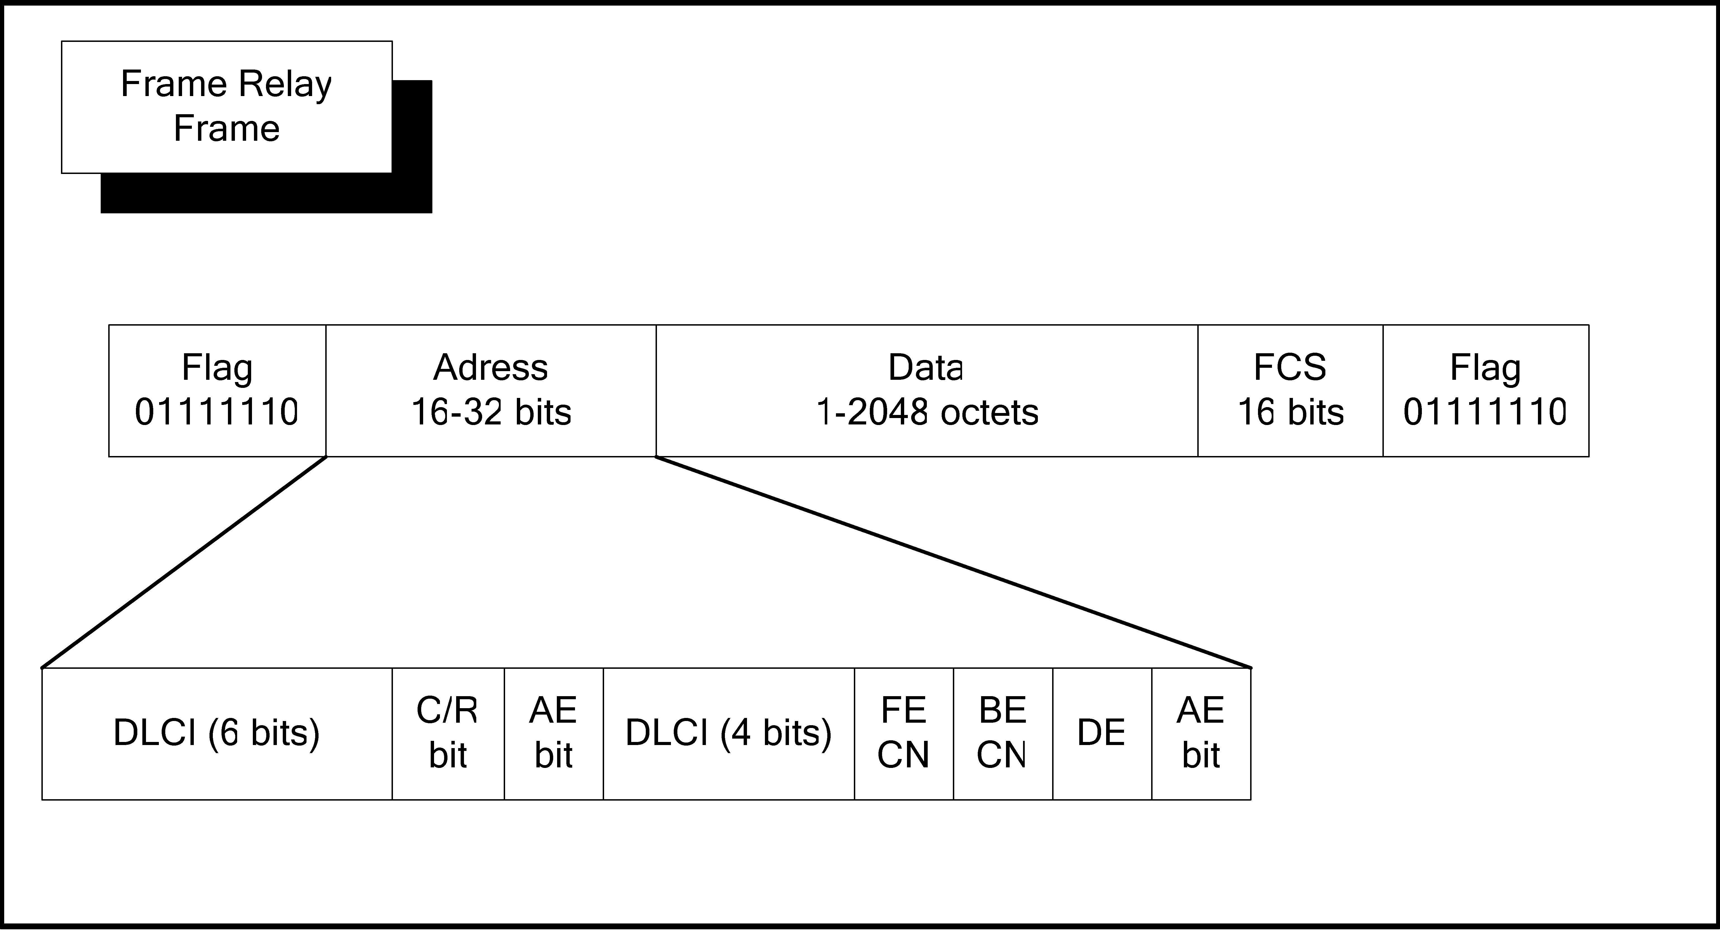
Les champs DLCI compte 10 bits au total, ce qui fait 1024 possibilités. Il peut être étendu si nécessaire (de 1 ou 2 octets) pour obtenir des références sur 16 ou 23 bits. Dans le premier cas, un 3ème octet d’adressage a été ajouté et, sur cet octet, 6 bits sont dédiés à l’extension de la longueur de la référence. Dans le deuxième cas, un 4ème octet est ajouté ; 7 de ses bits concernent l’extension de la longueur de référence. Le 8ème bit des octets 3 et 4 indique si un octet de supervision supplémentaire est à prendre en considération. Les octets d’extension se trouvent soit au milieu des deux octets de base, soit derrière eux.

Le transfert des trames vers le n
œ
ud suivant s
’
effectue gr
âce
à la valeur transport
ée dans le champ DLCI. La valeur du DLCI est modifi
ée au passage dans chaque n
œ
ud par la table de commutation. L
’
acheminement de la trame s
’
effectue par un cha
înage de num
éros DLCI. Les trames d
’
un m
ême client allant d
’
un n
œ
ud
à un autre doivent toujours suivre le m
ême chemin,
à savoir la liaison virtuelle. Les valeurs DLCI utilis
ées sont les suivantes :

0 Etablissement de la liaison virtuelle (contrôle)
1-15 Réservés
16-1007 DLCI liaison virtuelle utilisateur (commutée ou permanente)
1008-1018 Réservés
1019-1022 Multicast
1023 Signalisation de la congestion (CLLM) et protocole LMI
Lorsqu’un client veut émettre une suite de trames, la première activité sera la mise en place d’une liaison virtuelle par l’intermédiaire d’une signalisation passant par le plan de contrôle. Cette signalisation a pour objet de tracer dans le réseau le chemin qui sera suivi ultérieurement par les trames. Dans les premières versions du FR, le contrôle de flux a pratiquement été éliminé. Puis, les réseaux grandissants, il a fallu ajouter des éléments pour réguler le flux. La solution repose sur un accord entre l’utilisateur et l’opérateur quant au débit moyen à respecter : le CIR définit un flux à ne dépasser que sous certaines conditions. On définit aussi un CBS, qui, pour un temps T, définit la quantité d’informations maximale à transporter sans dépasser le CIR : CBS = CIR x T. Les dépassements peuvent se faire suivant un additif au contrat de base, par détermination d’un débit maximal, EIR, et d’une valeur dénommé EBS. Si l’utilisateur dépasse le seuil CIR, l’opérateur laisse entrer les données supplémentaires, jusqu’à la valeur EIR, mais celles-ci sont indiquées par la mise à 1 d’un bit du champ de trame, le bit DE, la valeur 1 du bit DE correspondant aux données en excès, que l’opérateur peut détruire en cas de difficulté dans son réseau
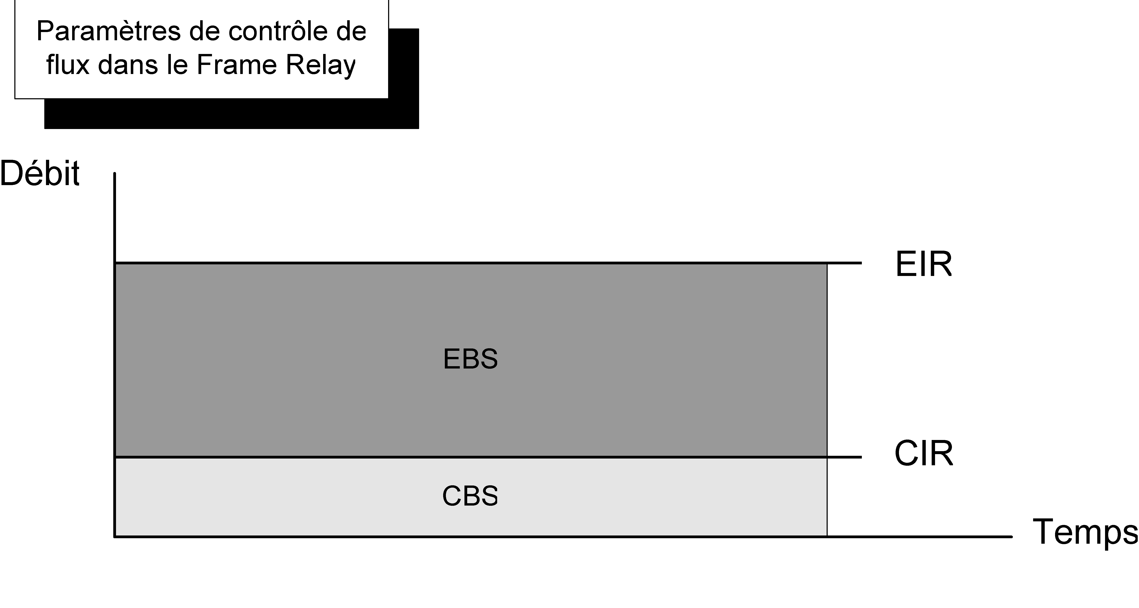

La valeur EBS indique la quantité d’informations supplémentaire que l’opérateur transmet lorsque le seuil CIR est dépassé. Pour un temps T, cette quantité sera T x (EIR – CIR). En résumé, le dépassement de la valeur de base CIR est acceptée par le réseau jusqu’à une limite maximale définie dans le contrat de trafic pour la valeur EIR. Au-dessus de limite, les trames sont détruites à l’entrée du réseau. Le contrôle de flux effectué par le contrat de trafic est complété par des notifications effectuées aux extrémités et spécifiées dans les trames elles-mêmes. Le contrôle réseau est effectué par un plan spécifique, le plan de contrôle. Cela a pour avantage de simplifier la tâche des nœuds intermédiaires, qui n’ont qu’à prendre en compte les fonctions liées à la mise en place, au maintien et à la libération de la liaison virtuelle. Les liaison virtuelles peuvent être permanentes ou commutées (cfr ATM). Lorsque le réseau envoie des trames vers la source, origine de l’état de pré-congestion, il lui demande de ralentir ses émissions en positionnant le bit BECN. Si aucune trame n’est envoyée à l’émetteur, la congestion est signalée par le protocole CLLM. Le récepteur est averti, quant à lui, par le bit FECN, que certaines trames qui lui étaient destinées ont pu être détruites. Ce mécanisme n’est pas très efficace car l’équipement d’accès n’a pas toujours la faculté de réduire volontairement son flux d’émission. Il ne la maîtrise pas, c’est notamment le cas d’un routeur interconnectant un réseau local.

Sur la connexion mise en place par ce plan de contr
ôle (la liaison virtuelle), le service du Frame Relay doit comprendre : la pr
éservation de l
’
ordre des trames, l
’
élimination des trames dupliqu
és et la probabilit
é n
égligeable de perte de trames. En d
’
autres termes, le FR a pour but de diminuer au maximum le temps pass
é dans les commutateurs, en n
’
effectuant qu
’
un travail minimal, en l
’
occurrence l
’
examen de la r
éf
érence de niveau 2 et l
’
émission de la trame vers la liaison suivante. Frame Relay se base sur la notion de circuits virtuels et utilise la commutation de trames. Dans ce type de commutation, on traite des entit
és de la couche 2 (
à l
’
oppos
é de la commutation de paquets qui traite des entit
és de couche 3), ce qui permet une simplification (et donc une diminution des co
ûts) des commutateurs mais impose que les fonctionnalit
és de la couche 3 soient g
ér
ées par la couche 2.

Comparatif X.25 et Frame Relay :

 |  | X.25 | Frame Relay
Formatage |  | Oui | Oui
Transparence |  | Oui | Oui
CRC |  | Oui | Oui
Contrôle d’erreurs |  | A chaque PSE (couche 2) | En fin de parcours
Contrôle de flux |  | Oui | Oui
Reprise et redémarrage |  | Oui | Non
Largeur trames |  | Variable | Variable
Retard |  | Elevé (40%) | Peu élevé (20%)
Débit |  | Faible | Haut
Efficacité |  | 60% | 80%

4.5. Asynchronous Transfer Mode
ATM est une technologie de commutation, travaillant sur des cellules de taille fixe, 53 bytes (5 bytes de header et 48 bytes de payload) , qui combinent les bénéfices de la commutation de circuits (pour les délais de transmissions constants) et de la commutation de paquets (pour la flexibilité). Il permet des taux de transferts allant de quelques Mégabit/s jusqu’à plusieurs Gigabit/s. Le réseau ATM est constitué de switches ATM et de endpoints ATM. Les endpoints constituent les points d’entrée vers le nuage ATM et les points de sortie vers les autres réseaux (ou utilisateurs). Le travail d’un switch est d’accepter les cellules venant d’un autre switch ou d’un endpoint, de mettre à jour le header et de retransmettre les cellules vers un switch ou un endpoint. ATM supporte les liaisons point à point, point à multipoints. L’ATM comporte 3 couches dont les fonctions essentielles sont : -Physique : Assurer l’adaptation des cellules au système de transport utilisé -ATM : Effectuer la commutation et le multiplexage des cellules -AAL : Adapter la taille des unités de données des protocoles supérieurs en fonctions des
caractéristiques requises (transfert isochrone, …) à l’ATM Il y a deux types d’en-tête en ATM : -l’en-tête d’interface utilisateur, UNI -l’en-tête d’entre nœuds du réseau, NNI Techniques d’adressage :
1er
- niveau : identifie un canal virtuel (VCI) ; c’est une connexion semi-permanente ou établie à chaque appel
2ème
- niveau : Regroupe un ensemble de voies virtuelles ayant même destination (nœud intermédiaire ou interface d’utilisateur) en un chemin virtuel (VPI) ; connexion semi-permanente contrôlée par le réseau
Les fonctions de GFC, pour UNI regroupent la résolution des conflits d’accès, l’équité des accès et la gestion des performances. La fonction de routage est obtenue par la référence VCI/VPI. Sur l’UNI, la longueur totale de la référence VCI + VPI est de 24 bits (environ 16 millions [224] de connexions simultanées). Sur l’interface NNI, la longueur de référence VCI + VPI est de 28 bits (environ 270 millions [228] de connexions simultanées).

La r
éf
érence VCI identifie une connexion propre sur l
’
UNI ou la NNI. Pour chaque connexion, la valeur du VCI change le long du circuit emprunt
é par la cellule. Le s
équencement des cellules est conserv
é sur le circuit virtuel. Le conduit VP se compose d
’
un multiplexage VC empruntant le m
ême chemin physique. Aux n
œ
uds interm
édiaires du circuit virtuel, seule la valeur VPI dans l
’
en-t
ête est trait
ée. Aux n
œ
uds terminaux du circuit virtuel indiqu
é par la valeur du VPI, les terminaux destinataires sont trait
és par la valeur du VCI. Le r
ôle du champ PT est, entre autres, d
’
indiquer si le champ d
’
information de la cellule ATM est de type utilisateur ou signalisation. Le champ HEC sert
à d
étecter et
à corriger, si possible, les erreurs dans l
’
en-t
ête de la cellule pour se prot
éger des erreurs de routage ; celles-ci introduiraient une charge inutile dans le r
éseau. La priorit
é et la qualit
é de service peuvent
être d
éfinies dans le champ CLP. Ce champ indique aussi, en cas de congestion du r
éseau, quelles sont les cellules qu
’
on peut supprimer

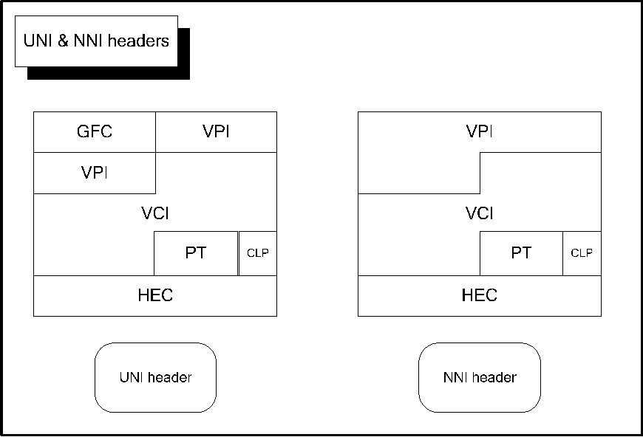

Les différents flux de données diffèrent par leur besoin en bande passante, leur sensibilité aux erreurs et au temps de transfert. A des fins d’efficacité du protocole, à chaque besoin correspondra une couche d’adaptation, AAL, spécifique. Cette couche est elle-même composée de deux sous-couches : la couche CS et la couche SAR. La couche SAR est commune à l’ensemble des services mais il existe plusieurs protocoles de niveau CS ; chaque protocole est spécifique à un service.
Types de AAL :
 | Type 1 | Type 2 | Type 3/4 | Type 5
Relation temporelle | Elevé | Elevé | Faible | Faible
Débit | Constant | Variable | Variable | Variable
Exemple | Voix et vidéo à débit constant | Vidéo à débit variable | Transfert de fichiers | Interconnexion de réseaux locaux

Le principe de QoS permet d’affecter plus ou moins de ressources réseaux à certaines catégories de trafic. Pour ce faire on va définir des types de flux et des classes de services, et pour chacun on saura dans quelles proportions on peut limiter ou augmenter leur priorité.
Comparaison des classes de service :
 | Garantie de la BP | Garantie de la variance du délai | Garantie du débit | Retour d’indication de congestion
CBR | Oui | Oui | Oui | Non
VBR | Oui | Oui | Oui | Non
UBR | Oui | Non | Non | Oui
ABR, GFR | Non * | Non | Oui | Oui

* un minimum peut être garanti

Il existe trois types de r
éseaux ATM :

-ATM-PVC: qui spécifie un circuit virtuel permanant entre une source et une destination définie, sur un réseau ATM. Ce type de circuit est établi pour une période déterminée.
-ATM-SVC: qui établit de manière dynamique un circuit virtuel commuté au travers du réseau ATM. Ce type de circuit est établi à la demande (pour la durée d’une transaction par exemple). La configuration des switches ATM est réalisée dynamiquement par les endpoints.
-ATM-connectionless
Comparaison ATM et IP : ATM IP
+ QoS + simple
– lourd et complexe – Pas de QoS
5. Tendances
5.1. Fibre optique
5.1.1. Dense Wave length Division Multiplexing
La technologie WDM est dite DWDM lorsque l’espacement entre deux longueurs d’ondes est inférieur ou égal à 0,8 nm ou lorsque plus de 16 canaux sont utilisés. Des tests ont déjà été effectués avec des espacements de 0,4 et 0,2 nm. On utilise la même fibre optique mais on diminue la taille des bandes de fréquences Æ plus de canaux pour la même bande passante totale. Un des gros problèmes posé par l’utilisation de la fibre optique est l’atténuation du signal. On met donc au point des techniques d’amplification optiques. Pour le moment la technologie la plus utilisée est à base d’erbium. Mais cela évoluera
5.1.2. Optical Time Division Multiplexing
Multiplexage avec OTDM : technique passive donc plus efficace et plus sûre.
5.1.3. Reconfigurable Optical Add & Drop Multiplexer
Technique qui permet d’accéder directement à n’importe quel canal sans devoir complètement démultiplexer et offre ainsi une plus grande flexibilité opérationnelle (comparé au PDH par exemple).
5.1.4. Optical CROSS Connect : Photonic Switch ou Lambda switching
Switching optique (ou optoélectrique) : on remplace le switching électrique par un
switching optique, on gagne ainsi en temps de traitement. Cela permet de créer un circuit
virtuel directement dans la couche optique.
5.2. MultiProtocol Label Switching
MPLS est un système qui tend à amener le switching de la couche deux vers la couche trois : les paquets reçoivent une étiquette et les décisions de routage sont exclusivement faites en fonction de celui-ci. Ca permet une QoS, une gestion du trafic et ça simplifie le routage. Cette technique se base sur 3 concepts :
-Les LER qui assignent une étiquette à chaque paquet (situés aux frontières du réseau MPLS)
-Les paquets sont transmis sur un LSP où chaque LSR prend les décisions de transmission sur le label
-Chaque LSR réassigne un nouveau label qui sera interprété par le LSR suivant
Le point fort du MPLS est la possibilité de transporter les paquets IP sur plusieurs types de réseaux
commutés. Il est par exemple possible de passer d’un réseau ATM à un réseau Ethernet à un réseau
Frame Relay.

5.3.
Evolution du backbone

On pourra combiner plusieurs technologies en fonction de leurs utilisations possibles : par exemple ATM pour la vidéo et IP pour l’adressage.
Evolution probable : IP Æ ATM Æ SDH • Fibre Optique IP sur ATM IP Æ ATM Æ OXC Æ DWDM IP Æ MPLS Æ ATM Æ OXC Æ DWDM
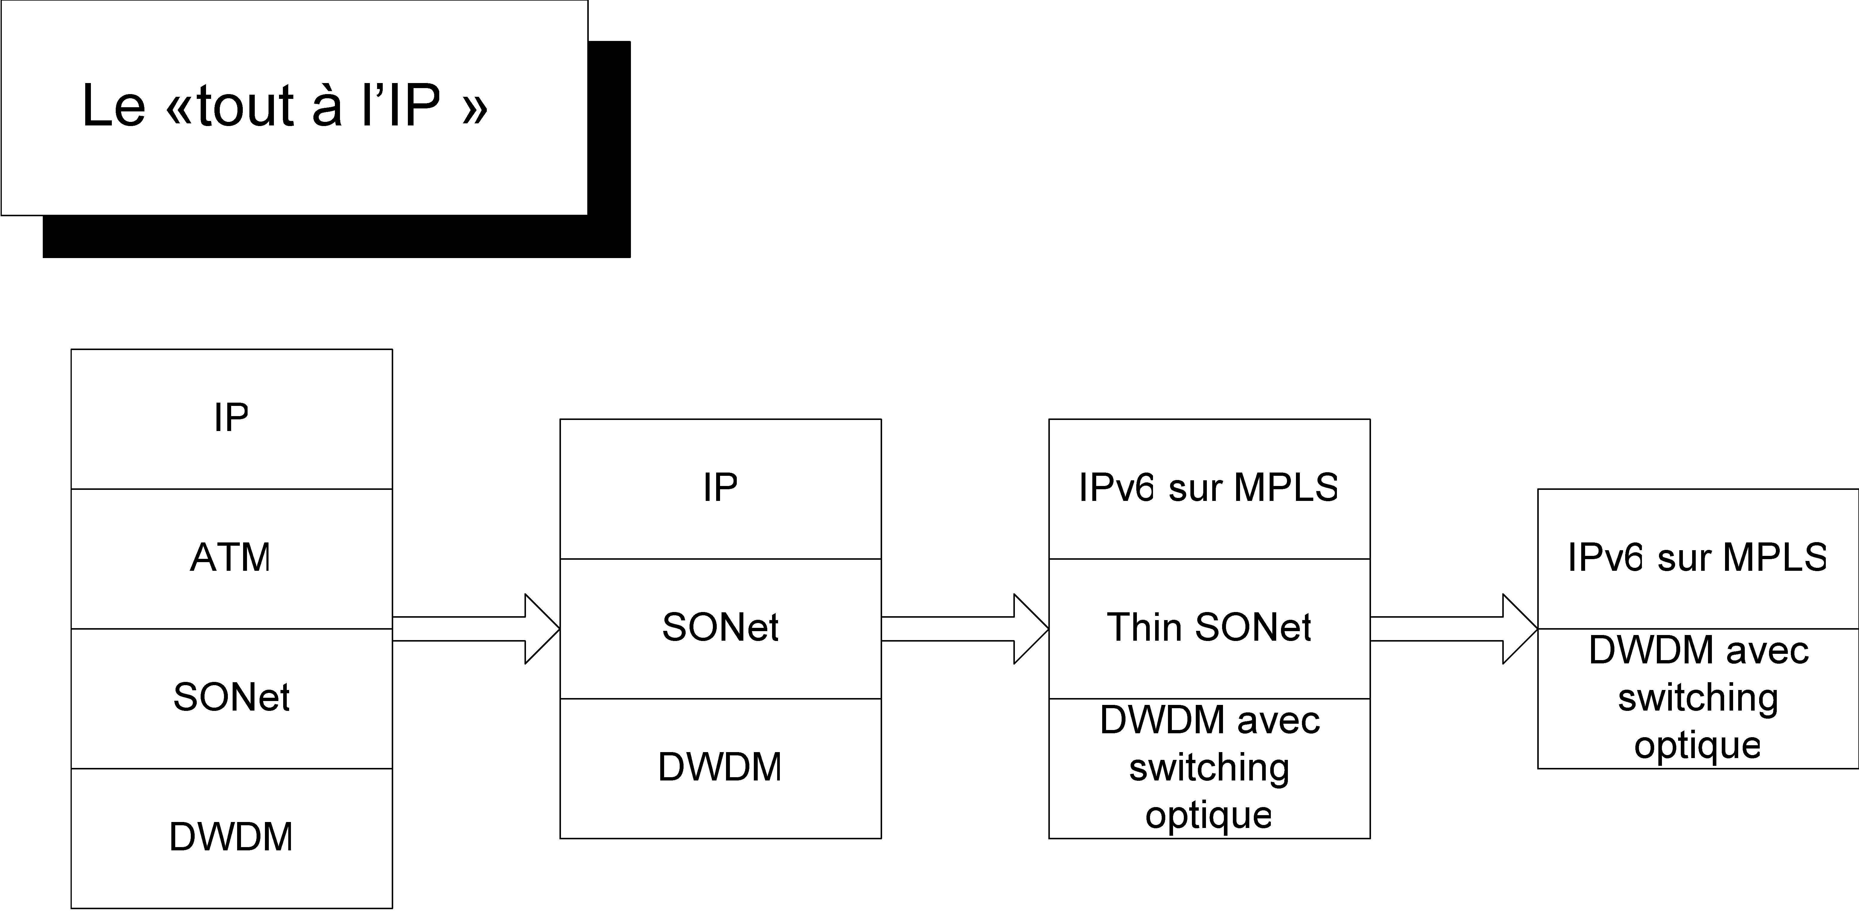

6. LAN ↔ WAN
6.1. Bridging VS routing
Routeurs : Les routeurs travaillent au niveau de la couche 3, c’est à dire manipulent l’adresse IP. Ils doivent savoir où se trouve l’hôte destinataire (station, segment, réseaux,…) ce qui implique une table de routage. Celle-ci doit contenir le « plus court chemin » vers les destinations connues et être construite de telle sorte qu’une route alternative existe. Idéalement sa construction doit être dynamique (RIP, OSPF), mais elle peut être créée manuellement.
- Isole les réseaux
- Flexibilité
- Contrôle de la configuration
- Isolation de problèmes
- Choix des chemins

- Dépendance du protocole
- Coût

-Débit
-Nécessite l’assignation d’adresse
-Problèmes avec les protocoles non routables
Bridge : Les bridges travaillent au niveau de la couche 2, c'est-à-dire avec l’adresse MAC, et sont donc beaucoup plus rapide. Ils sont indépendant des protocoles et permettent le routage de protocole non routables.
- Coût avantageux
- Facilité d’utilisation
- Indépendant du protocole (transparent)
- Performant -Pas de contrôle de flux : engorgement du bridge possible

-Problème avec les adresses dupliquées

6.2.
Virtual LAN

Les Virtuals LAN sont des groupes de machines connectées à un appareil intelligent qui fournit la
capacité de définir une appartenance au LAN.
-Le trafic à l’intérieur d’un VLAN est commuté par hardware à la couche deux
-Le trafic entre les VLAN est commuté par software à la couche 3
Il ya 3 niveaux de VLAN:
-Niveau 1 (ou niveau physique), qui regroupent les stations appartenant aux mêmes réseaux physiques ou à plusieurs réseaux physiques mais reliés par une gestion commune des adresses.
-Niveau 2 (ou niveau MAC) : ce sont les adresses MAC qui regroupent les stations appartenant au même VLAN. Elles peuvent se trouver dans des lieux géographiquement distants. La difficulté est alors de pouvoir réaliser une diffusion automatique sur l’ensemble des stations du VLAN. Une station peut appartenir à plusieurs VLAN simultanément.
-Niveau 3 (ou niveau paquet) : les stations sont regroupées selon leur adresse de niveau 3 (des adresses IP ou des masques de sous-réseaux IP). Il faut, dans ce cas, pouvoir faire correspondre facilement l’adresse de niveau paquet et celle de niveau trame. Ce sont des protocoles de type ARP qui effectuent cette correspondance d’adresses.

Exercice r
ésol
u

Enoncé :
La société Dushmol Engineering vous engage comme consultant réseau afin de définir le cahier des charges de son futur réseau Frame Relay dont les services seront loués auprès d'un fournisseur.
La société est basée à Bruxelles, où est installé le serveur d'application de production et de gestion. Il y a 3 filiales: une à Paris avec 320 utilisateurs, une à Londres avec 46 utilisateur et une à Los Angeles avec 192 utilisateurs
Au moyen d'un schéma, représentez la topologie du réseau, définissez
- Les lignes louées d'accès au réseau du fournisseur
- les PVC's

• les CIR's sachant que :
- au maximum 50% des utilisateurs d'un site sont concurrents et qu'ils ne travaillent qu'aux heures de bureau (ah les fainéants)
- l'application nécessite 2Kb/s par utilisateur, jusqu'à 64Kb/s et 1Kb/s au-delà • on doit pouvoir burster au double du CIR
- les lignes louées sont des fractions d'E1 en Europe et de T1 aux USA

Réponse :
Los Angeles : Max 96 users concurrents -32 users à 2 kb/s = 64 kb/s -64 users à 1 kb/s = 64 kb/s CIR : 128 kb/s EIR : 256 kb/s
Londres : Max 23 users concurrents -23 user à 2 kb/s = 46kbs CIR : 46kb/s EIR : 128 kb/s
Paris : Max 160 users concurrents -32 users à 2 kb/s = 64 kb/s -128 users à 1kb/s= 128 kb/s CIR : 192 kb/s EIR : 384 kb/s
Rem : la valeur obtenue normalement pour Londres est de 92 kb/s (2 x 46 kb/s) mais comme les lignes sont des mutliples des E0 (64 kb/s) pour l’Europe et T0 (64 kb/s) pour les Etats-Unis, on ne peut prendre que 128kb/s. Paris et Londres sont connectés plus ou moins en même temps. Los Angeles est connecté en dehors de la plage horaire de Paris et Londres à cause du décalage horaire. Les valeurs les plus grandes obtenues sont celles de Londres et Paris. Donc Bruxelles doit avoir une ligne dont le CIR est de 238 kb/s et le EIR de 512 kb/s (addition des valeurs de CIR de Paris et de Londres).
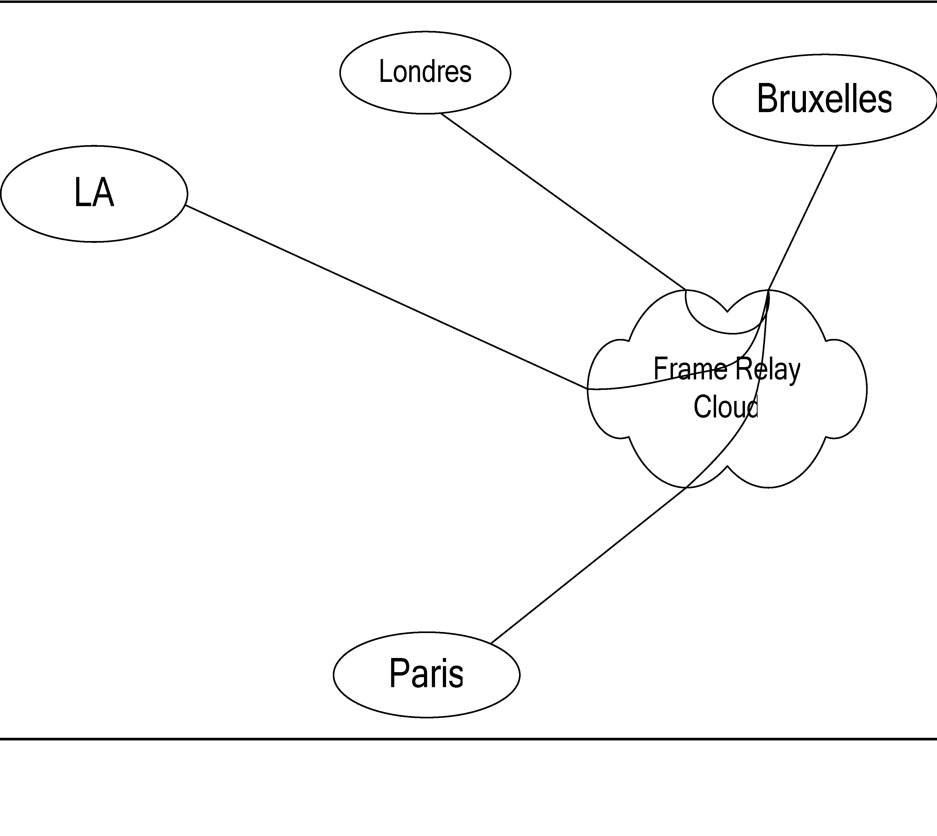

Abr
éviation
s

AAL ABR
AE ANSI ATM
BECN
B-ISDN CAP
CATV CBR CBS
CCITT
CIR CLLM
CRC CLP CPCS DCE
DE DLCI DMT
DOCSIS
DoD DSL DTE DWDM EBS EIR ET ETSI
FCS FDM FECN
GFC GFR HDLC HEC HFC ISDN LAP LER LMI LSP LSR LTE MAC MPLS NNI NT
ATM Adaptation Layer Available Bit Rate Address Extension American National Standard Institute Asynchronous Transfer Mode

Backward | Explicit | Congestion
Notification
Broadband ISDN
Carrierless | Amplitude | and | Phase
modulation

Cable Antenna TeleVision Constant Bit Rate Committed Burst Size Comité Consultatif International pour le Télégraphe et le Téléphone Commited Information Rate Consolidated Link Layer Management Cyclic Redundancy Check Cell Loss Priority Common Part Convergence Sublayer Data Circuit Equipment Discard Elegibility Data Link Connection Identifier Discrete MultiTone Data Over Cable Service Interface Specification Department of Defense Digital Subscriber Line Data Terminal Equipment Dense WDM Excess Burst Size Excess Information Rate Exchange Terminator European Telecommunications Standards Institute Frame Control Sequence (=CRC) Frequency Division Multiplexing Forward Explicit Congestion Notification Generic Flow Control Guaranteed Frame Rate High level Data Link Control Header Error Control Hybrid Fiber Coax Integrated Service Digital Network Link Access Protocol Label Edge Router Local Management Interface Label Switch Path Label Switch Router Line Terminating Equipment Media Access Control MultiProtocol Label Switching Network-Node Interface Network Termination
OADM OAM
OC OSPF OFDM OSI OTDM OXC PAD PCM PDH PLP PPPoE PSE PSPDN
PSTN PT PTE PVC QAM QIP QoS RFC RIP R-OADM RSVP SAPI SAR SDH
SDLC SNA SONet SSCS
STDM STE STM STS SVC TA TDM TDMA TE TEI UBR ITU
UNI VBR VCI VPI VLAN WDM
Optical Add & Drop Multiplexer Operation, Administration and Maintenance Optical Carrier Open Shortest Path First Orthogonal FDM Open Systems Interconnection Optical Time Division Multiplexing Optical Cross Connect Packet Assembler Disassembler Pulse Code Multiplexing (= MIC) Pleisiosynchronous Digital Hierarchy Packet Layer Protocol Point to Point Protocol over Ethernet Packet Switching Exchange Public Switched Packet Digital Network Public Switched Telephone Network Payload Type Path Terminating Equipment Permanent Virtual Circuit Quadrature Amplitude Modulation Quality IP Quality of Service Request For Comment Routing Information Protocol Reprogrammable OADM ReSerVation Protocol Service Access Point ID Segmentation and Reassembly Synchronous Digital Hierarchy Synchronous Data Link Control System Network Architecture Synchronous Optical Network Service Specific Convergence Sublayer Statistical TDM Section Terminating Equipment Synchronous Transport Mode Synchronous Transmission Signal Switched Virtual Circuit Terminal Adapter Time Division Multiplexing Time Division Multiple Access Terminal Equipement Terminal Endpoint Identifier Unspecified Bit Rate International Telecommunication Union User-Network Interface Variable Bit Rate Virtual Channel Identifier Virtual Path Identifier Virtual LAN Wavelength Division Multiplexing

Le mod
èle OS
I

- Couche physique La couche physique se charge de la transmission de bits à l'état brut sur un canal de communication. Un des objectifs de conception de ce niveau est de s'assurer qu'un bit à 1 envoyé sur une extrémité arrive aussi à 1 de l'autre côté et non à 0. Les questions que l’on se pose portent généralement sur le nombre de volts à fournir pour représenter un 1 et un 0, le nombre de nanosecondes que doit durer un bit, la possibilité de transmission dans les deux sens en même temps, l’établissement initial d’une connexion et sa libération lorsque les deux extrémités ont fini, ou encore le nombre de broches d’un connecteur et leur rôle. Les problèmes de conception concernent principalement les interfaces mécaniques et électriques et la synchronisation, ainsi que le support physique de transmission qui se trouve sous la couche physique.
- Couche liaison de données Le rôle principal de cette couche est de faire en sorte qu’un moyen de communication brut apparaisse à la couche réseau comme étant une liaison exempte d’erreurs de transmissions. Pour cela, elle décompose les données sur l’émetteur en trames de données, et envoie les trames en séquence. S’il s’agit d’un service fiable, le récepteur confirme la bonne réception de chaque trame en envoyant à l’émetteur une trame d’acquittement. Un autre point important à résoudre dans cette couche, mais aussi dans la plupart des couches supérieures, est de savoir comment éviter qu’un récepteur lent soit submergé par les données d’un émetteur rapide. Il faut souvent recourir à des mécanismes de régulation pour que l’émetteur connaisse à tout moment la quantité d’espace disponible dans le tampon du récepteur. Il est fréquent que les fonctions de régulation de flux et de gestion des erreurs soient intégrées.
- Couche réseaux Cette couche contrôle le fonctionnement du sous-réseau. Un élément essentiel de sa conception est de déterminer la façon dont les paquets sont routés de la source vers la destination. Les routes peuvent être choisies au moyen de tables statiques qui sont câblées dans le réseau et rarement modifiées. Elles peuvent également être déterminées au début de chaque conversation. Elles peuvent aussi être très dynamiques, et définies chaque fois pour chaque paquet afin de prendre en compte la charge actuelle du réseau. S’il y a trop de paquets en même temps sur le sous-réseau, il en résultera des congestions. C’est à la couche réseau de régler ce genre de ralentissements, et plus généralement, la qualité de service (délai, temps de transit, gigue, etc). Lorsqu’un paquet doit passer d’un réseau à un autre, pour atteindre sa destination, de nombreux problèmes peuvent surgir : la technique d’adressage sur le second peut être différente de celle du premier, le paquet peut aussi être rejeté s’il est trop grand ou bien fragmenté, il est aussi possible que les protocoles soient différents, etc. La couche réseau doit gérer tous ces problèmes pour que des réseaux hétérogènes puissent être interconnectés.
- Couche transport La fonction de base de cette couche est d’accepter des données de la couche supérieure, de les diviser en unités plus petites si c’est nécessaire, de les transmettre à la couche réseau, et de s’assurer qu’elles arrivent correctement à l’autre bout. De plus, tout ceci doit être réalisé efficacement tout en maintenant les couches supérieures isolées des changements matériels inévitables dus aux progrès technologiques. La couche transport détermine aussi le type de service à fournir à la couche session et finalement, aux utilisateurs du réseau. Le type de connexion de transport qui connaît le plus grand succès est le canal point-à-point exempt d’erreurs, qui remet les messages ou les octets dans l’ordre dans lequel ils ont été envoyés. Il existe d’autres types de service de transport. Le type de service à assurer est déterminé lors de l’établissement de la connexion. Il faut savoir qu’il est impossible d’obtenir un canal totalement exempt d’erreurs.
- Couche session Cette couche permet aux utilisateurs de différentes machines d’établir des sessions. Une session offre divers services, parmi lesquels, la gestion du dialogue, la gestion du jeton (empêchant deux participants de tenter la même opération critique au même moment), et la synchronisation.
- Couche présentation A la différence des couches les plus basses qui sont principalement concernées par le déplacement des bits, la cette couche s’intéresse à la syntaxe et à la sémantique des informations transmises. C’est la couche présentation qui gère les structures de données et autorise la définition et l’échange de structures de plus haut niveau.
- Couche application Cette couche contient une variété de protocoles qui sont utiles aux utilisateurs. HTTP, qui forme la base du World Wide Web, est un protocole d’application largement utilisé.

Bibliographie et webographi
e

Livre :
 | - | Réseaux, A. Tanenbaum, Pearson education
 | - | Les réseaux, G. Pujolle, Eyrolles
 | - | Télécom 1, De la transmission à l’architecture des réseaux, Claude Servin, Dunod

Sites web dédiés et articles divers :
Général : -http://searchtechtarget.techtarget.com/ -http://www.webopedia.com -http://www.dicofr.com -http://www.ieee.org/portal/index.jsp -http://www.iso.org/iso/en/ISOOnline.openerpage -http://www.ansi.org/ -http://www.etsi.org/ -http://www.ibpt.be/ibpt.htm -http://www-scm.tees.ac.uk/users/a.clements/Async/async.htm -http://www.cisco.com/univercd/home/home.htm -http://www.cisco.com/univercd/cc/td/doc/cisintwk/ito_doc/index.htm -http://www.daemon.org/ip.html -http://www.cable-modems.org -http://www.mplsrc.com/
ATM : -http://www.atmforum.com/
HDLC : -http://members.tripod.com/~vkalra/hdlc.html
ISDN : -http://www.commsplace.com/Knowledge/ITcs/html/tutorials/data_comunications_course/course/is
dn.htm -http://www.thelinuxreview.com/howto/intro_to_networking/c6543.htm -http://www.ceenet.org/workshops/lectures2000/Ksenija_Furman_Jug/isdn/sld001.htm
OSI : -http://www.geocities.com/SiliconValley/Monitor/3131/ne/osimodel.html
PDH : -http://www.tlk.de/local/presales/ex.html (Allemand)
SONet et SDH : -http://www.commsdesign.com/main/1999/03/9903standards.htm -http://www.pcc.qub.ac.uk/tec/courses/network/SDH-SONET/sdh-sonetV1.1a_5.html -http://www.techfest.com/networking/wan/sonet.htm -http://faculty-web.at.northwestern.edu/uc/cs/kloempken/Notes/391notes09.html
Techniques optiques : -http://www.spie.org/web/oer/october/oct97/multiplex.html -http://deptinfo.cnam.fr/Enseignement/Memoires/LUSTEAU.Franck/Pages/Les_multiplexages.htm -http://www.fiber-optics.info/
xDSL : -http://www.commentcamarche.net/technologies/adsl.php3 -http://searchnetworking.techtarget.com/sDefinition/0,,sid7_gci213915,00.html

Tables des mati
ère
s

I
1.
2.
3.
4.
4.1.
4.2.
4.3.
5.
5.1.
5.2.
5.3.
5.4.
6.
6.1.
6.2.
II
1.
1.1.
1.2.
1.3
2.
2.1.
2.2.
2.3.
2.4.
2.5.
3.
3.1.
3.2.
3.3.
4.
4.1.
4.2.
III
1.
2.
2.1.
2.2.
2.3.
3.
4.
4.1.
4.2.
4.3.
4.4.
4.5.
5.
5.1.
5.1.1.
5.1.2.
5.1.3.
Historique 2
Introduction 3 Datacom ↔ Telecom 3 Transmission série / parallèle 3 Transmission synchrone / asynchrone 3 Techniques de propagation 4 Bande de base 4 Modulation 4 Pulse Code Modulation 4 Multiplexage 4 Frequency Division Multiplexing 4 Wave length Division Multiplexing 5 Time Division Multiplexing 6 Statistical Time Division Multiplexing 6 Hiérarchie de multiplexage 7 Plesiochronous Digital Hierarchy 7 Synchronous Digital Hierarchy et Synchronous Optical Network 9
Notions fondamentales 12 Commutation de paquets et commutation de circuits 12 Commutation de circuit 12 Commutation de paquets 13 Comparaison de la commutation de paquets et de la commutation de circuits 13 ISDN 14 Les types de canaux 14 Les types de services 14 Le modèle OSI et l’ISDN 15 Evolution de l’ISDN 16 Avantages de l’ISDN 16 High level Data Link Control 16 Les types de noeuds 17 Configuration de réseau 17 Modes opérationnels supportés 17 La couche liaison de données 18 Types de connexions 18 Découpage en trames 18
WAN access technology 19 Introduction 19 Types et topologies de réseau 19 Lignes louées 19 Réseaux commutés 20 Réseaux complètement commutés 20 Quelques standards et organismes de standards 20 Type d’accès 21 Hybrid Fiber Coax 21 Digital Subscriber Line 22
X.25 22 Frame Relay 23 Asynchronous Transfer Mode 25 Tendances 27 Fibre optique 27 Dense Wave length Division Multiplexing 27 Optical Time Divison Multiplexing 27 Reconfigurable Optical Add & Drop Multiplexer 27

5.1.4. Optical CROSS Connect : Photonic Switch ou Lambda switching
5.2. MultiProtocol Label Switching
5.3. Evolution du backbone
6. LAN ↔ WAN
6.1. Bridging VS routing
6.2. Virtual LAN
Exercice résolu Abréviations Le modèle OSI Bibliographie et webographie Table des matières
27 27 28 28 28 29
30 31 32 33 34

